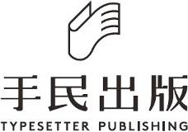
出版書目
目錄
二次降臨：共產主義作為後末世時代的新meme 2
COMMONING：社群共造和共享空間【增潤版】 5
我的聾人朋友【久別重逢版】 8
擴展本土：東亞紀錄片電影節網絡 13
香港藝術：九七前後的文化解殖 17
同聲同氣：香港年長女同志口述史 20
再現梅窩： 從香港離島農業社區史看鄉效復育新未來，探索超越城鄉對立的地方營造 25
危脆生命 29
尚未劇終：文學文化短論集 32
共和國的饑餓：回顧我們的當下 38
手語譯者的育成筆記 41
平台資本主義 45
第八位中國商人同消失咗嘅海員 50
倖存者言：九位童年性侵倖存者口述故事 54
《書譜》的日子：一本純書法雜誌的文化脈絡 57
膠卷同志：當代中華電影中之男同性戀再現 * 缺貨 60
緣身記：一位女教授的七十七場哲學沉思 64
為何你買不起房子？ 68
舞台上的信疑善惡：林克歡戲劇評論集（共III冊） 73
幻魅都市：張美君博士香港電影研究論文集 * 缺貨 80
武俠電影與香港現代性 * 缺貨 83
不離地藝評──何慶基剪報集（一九八〇—一九九〇年代） 86
民現：在後佔領時代思考城市民主 * 缺貨 91
寫給左翼民粹主義 94
哈哈鏡：中國視覺現代性 * 缺貨 97
香港的第三條道路：莫昭如的安那其民眾戲劇 * 缺貨 101
卡卡女性主義 * 缺貨 104
香港獨立電影圖景：訪問評論集 * 缺貨 108
偽現世的風景──電影《風景》的真實叩問 112
一切從墨面基督和不吃人開始──來自中華大地深處的兩部史詩劇 * 缺貨 115
在地而立：香港獨立電影節2008–2017 * 非發行品 119
若隱若現：香港電影的非華人形象（1970至2010 年代） 122
蜜糖不壞︰華語80後導演訪談 124

二次降臨：共產主義作為後末世時代的新meme
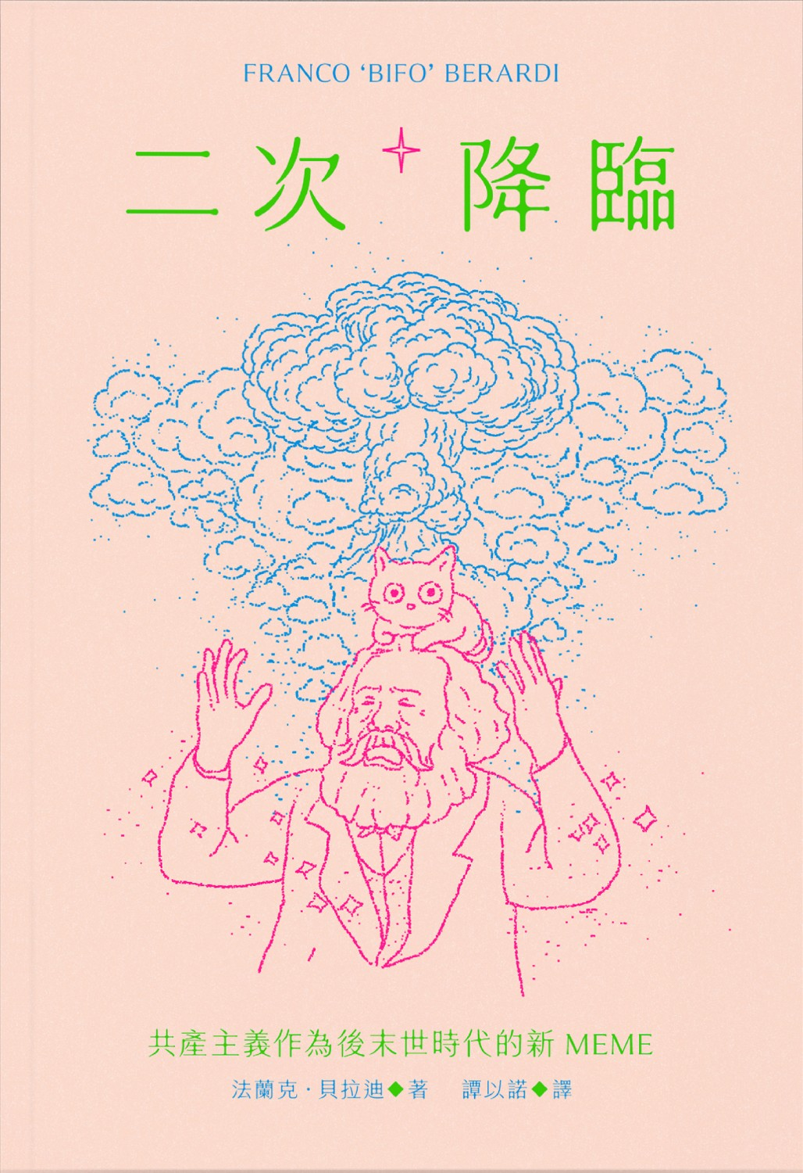

書籍簡介
可惜，這本書並沒有教大家製作共產主義meme，二次降臨的亦非耶穌基督。
2016年，AlphaGo爆冷大勝頂級人類棋士，美國白宮發佈《準備迎接人工智能的未來》。
2016年，曾被殖民的伊斯蘭世界內戰頻生，其宗教自殺式復仇軍團定期在歐洲城市發動恐襲；西方白人對經濟衰退、全球內戰的恐懼，道成肉身為英國脫歐公投、特朗普當選總統、精神痛苦蔓延、無差別殺人屢現。
技術與自動化普及的年代將至，結果是指日可待的「歷史的終結」 ：資訊過載令人失智，自動化的非人性與普世政治失能、人類復仇之心結合，納粹式機械化滅絕的效率更上一層樓。
二次降臨的，是技術強化版的種族主義和法西斯主義。
對此，活躍於社會運動、媒體與資訊科技思想範疇六十載的著名義大利左翼哲學家Bifo（Franco Berardi）重提共產主義國際主義的願景：克服國家、宗教和種族分歧，以「被剝削工人」的政治認同，聯合西方工人階級與飽受殖民歷史磨難的數十億人。
Bifo在末世前夕召喚共產主義的meme式二次降臨：以易於複製和記憶的符號、詞語、圖像、姿勢，在後末日再度登場；一切無關意識形態，只為引導技術和自動化走向解放社會時間與締造平等之途。

書籍資料
作者︰法蘭克．貝拉迪（Franco ‘Bifo’ Berardi）
譯者：譚以諾
編輯︰謝莉娜
美術設計︰蘇麗平、許維倫（mmmmor studio）
版次︰2025年8月初版
ISBN︰978-988-70723-4-8
DOI：
頁數：136
定價︰HK$88

作者簡介
貝拉迪 Bifo（Franco ‘Bifo’ Berardi）
意大利馬克思主義哲學家、媒體理論家與自治主義運動先驅，1960年代及1970年代意大利自治運動的核心人物，創辦A/traverso雜誌與Radio Alice海盜電台；1980年代與法國精神分析師瓜塔利緊密合作。其著作聚焦於精神病理學、資訊科技與資本主義之間的互動，探討當代人類困境。

目錄
如何
第一章：回顧
第二章：末日
第三章：末日之後還有生命嗎？

COMMONING：社群共造和共享空間【增潤版】
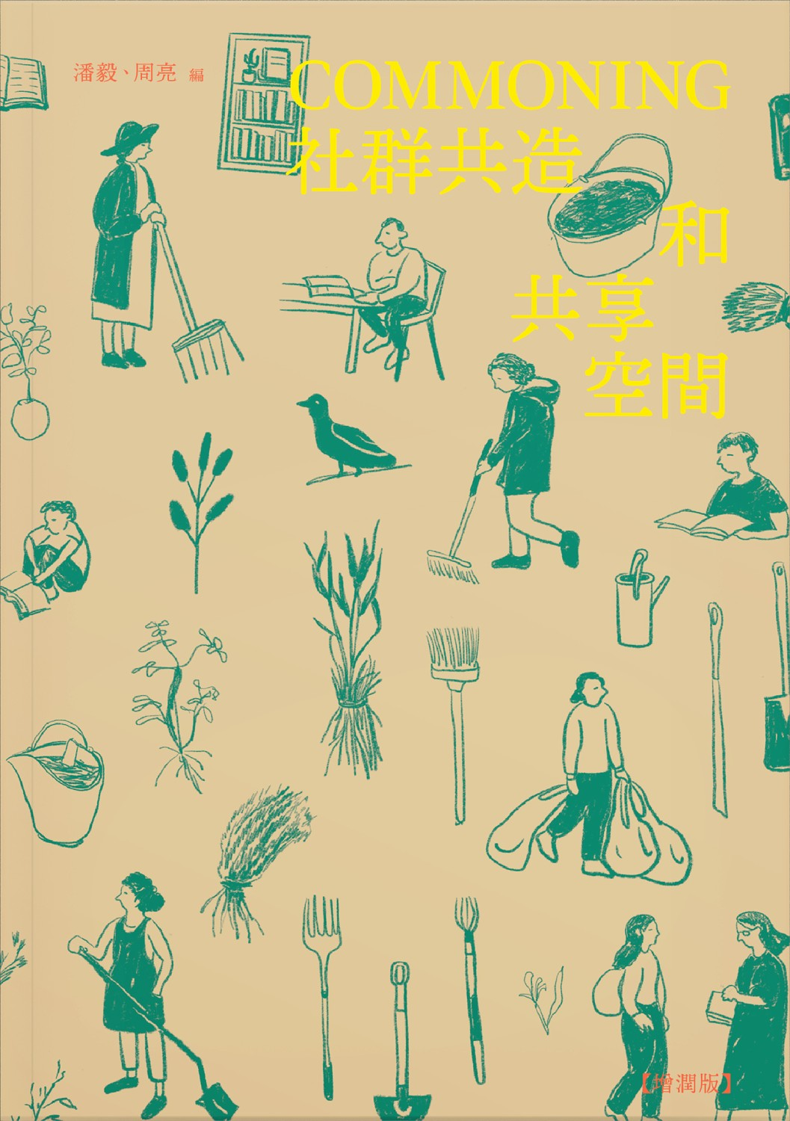

書籍簡介
九個案例 三個主題
嶺大師生共寫香港commons的現況、挑戰及可能
何謂commons？這個概念或許陌生，卻一直默默以不同型態扎根在我們身處的社區，述說着深邃而多元的「香港故事」。
本書視commons為一種理念，是嶺南大學文化研究系師生共同努力的結晶。透徹嚴肅的學術文章介紹commons在香港的歷史脈絡，以及它如何能成為改變社會經濟、文化和永續生活的方法；淺白扼要的案例紀錄介紹在「合作」、「環境」和「空間」三個範疇中具代表性的案例，整合在香港創建和實施金ommons的現況和挑戰。
以commons為據，我們用另一種方式想像共同享有的城市空間、用另一種方式觀看社會關係，探索共同建造社群的另類可能。
commoning 不僅僅是一個日常政治概念──它是一種社會經濟和文化進程。這種進程旨在栽培出及繁衍出更多commons 的成員，而這些commons 成員將是另類社會關係和差異性的實踐者。

書籍資料
編輯︰潘毅、周亮
作者︰何天驕、何家樂、周亮、孫敏、楊靜怡、溫浩賢、潘毅、鄧希雯、陳佩兒
執行編輯︰譚以諾、謝莉娜
美術設計︰蘇麗平、許維倫（mmmmor studio）
美術建議︰何家樂、楊光
版次︰2025年4月初版
ISBN︰978-988-70723-2-4
DOI：https://doi.org/10.70783/commoning
頁數：200，彩色印刷
定價︰HK$88

編者簡介
潘毅
嶺南大學文化研究系講座教授及香港大學社會學系名譽教授。潘毅於1992年與1994年分別於香港中文大學歷史系與香港大學社會科學學院（哲學碩士）畢業。1998年於倫敦大學亞非學院完成人類學哲學博士學位。潘毅主要研究中國勞工、性別及文化政治、全球化及跨境研究等。2005年憑著作《中國製造：全球化工廠下的女工》，獲賴特．米爾斯獎，為首位獲此獎的亞洲學者。
周亮
嶺南大學文化研究及發展中心博士後研究員，澳洲雪梨大學文化研究哲學博士。研究興趣為香港、文化身分認同、寫作和文化政治、城市空間等。

目錄
增潤版序／潘毅、周亮
前言
如果希望超越一種口號，抬起頭，讓我們看到香港的另外一些可能／周亮
導論
commoning作為文化研究的一種嵌入方法／潘毅、楊靜怡
第一部：合作
前言：另類生產和消費的無限可能／潘毅、孫敏
女工同路人：香港婦女勞工協會／孫敏、潘毅
合作社：另一種可能性的經濟實踐／孫敏、潘毅
公平點──公平貿易的commoning／鄧希雯
第二部：環境
前言：大家如何「Reconnect」？──以與自然、環境「Connect」為方法／何天驕、周亮
Mil Mill喵坊：轉廢為寶，實踐循環經濟／何天驕
聽天不由命：二澳，尋找主流之外的另一種可能／何天驕
多樣梅窩，多樣希望：土地教育基金梅窩「農業社區」營造／陳佩兒
第三部：空間
前言：（重新）發現失落的社區空間／溫浩賢
駐紥社區的commons空間實驗──半杯寮／溫浩賢
處於發展夾縫的喘息空間──Common Room 337／溫浩賢
另類書店的commoning可能性──七份一書店／周亮、何家樂

我的聾人朋友【久別重逢版】
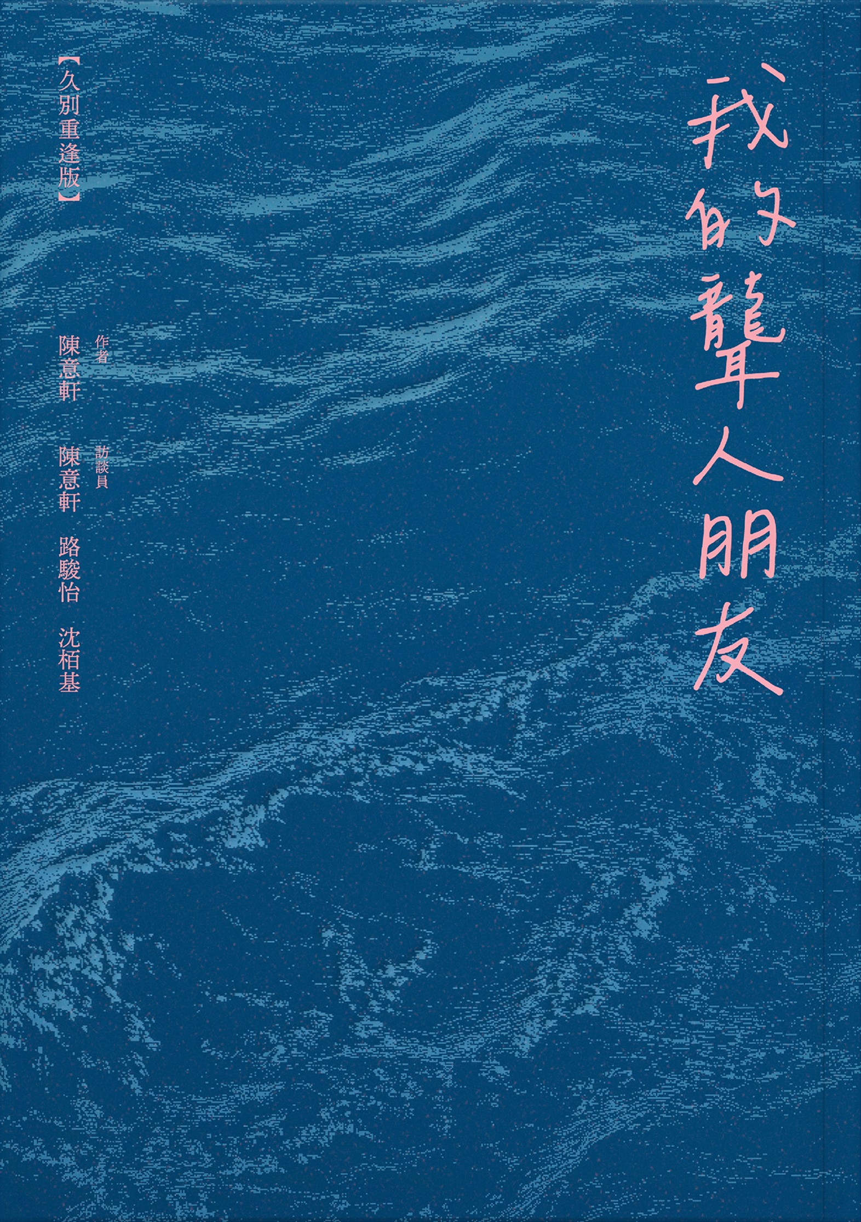

書籍簡介
視覺回憶的時光膠囊 香港聾人的生命故事
「溝通」不是聲音的專利，這亦非關於「缺陷」的書
「語言」與「理解」，是權利，也是尊嚴
2011年，聾人路路、阿基與健聽人意軒聯手，將手語的空間美學轉譯為書頁上的線性文字。其中有以聾人視角的戰時經歷、香港手語發源，有聾人社群和生活狀況的細述；也有弱聽人與家屬影響彼此生命的故事；穿插其中的，是健聽作者時而活潑、時而感性的訪談感悟。
2025年，專業手語傳譯員人手短缺的問題仍困頓難解，融合教育、人工耳蝸與助聽器、讀唇與口語仍是大勢。重讀這部細膩的生命之書，是別有新天，或是風景依舊？
* 收錄聾人、弱聽、健聽家屬，共八人的生命軌跡
* 每篇故事配合傳意插圖與手語影片，並附相關香港聾人與手語之歷史資料與常識

推薦語（按中文名稱筆劃序）
我們要相信，這個世界裡有很多便衣天使。祂們跌落凡間，曾經迷茫，努力地尋找生存的意義，到了遇上需要祂們的地方，便義不容辭地利用與生俱來的天賦和資源，來影響身邊能影響的人，令世界那些隱藏的灰暗角落被照亮。十多年後，本書再版，友人陳意軒依然在她所相信和熱愛的道路上堅持着。
當年，我們以「兩個八十後女子的對話」一同在網博上以文字談天說地；她寫書，我寫劇本，各自書寫聾人故事。直到我的短劇本得到黃修平導演的欣賞，我與黃導演再重新創作《看我今天怎麼說》的長電影劇本。在處理大量人物訪問及資料的過程中，意軒筆下的聾人故事讓黃導演感觸良多。後來，導演也把那份無奈揪心和手語神彩融入他的想像創作中，更邀請了書中的聾人海鳥作電影的手語指導。我和意軒在某時某刻某點，有條無形的線交織着。而我相信，社會的認知因為此書，在各個層面上已經慢慢發酵及進化。
──思言，編劇

《我的聾人朋友》是第一本讓我深入接觸香港聾人文化的書，對我創作電影《看我今天怎麼說》有重要影響。書中歷代每個聾人的故事都充滿靈魂。
──黃修平，電影導演

訪談吸引，由好奇和共情帶動，看聾人、弱聽人如何尋獲語言談論自己，好tough的一班人。有說「壓抑手語的聾人教育」毁了幾代人──無知和權力不均的禍害，科技帶來的迷思和族群之間的張力⋯⋯很實在；但受造所內置的溝通本能，仍不斷牽引人彼此結連、尋回身份。
我們感知外界的方式不同，但有着一樣的人性。感謝再版，讓掙扎再次帶着笑和淚呈現，讓我們從弱聽和聾人朋友的視覺，觀照自身。
──Carol 黃海恩（手語名「海」），聾人子女、牧養聾人的傳道人

初版十年來，《我的聾人朋友》依然是認識香港聾人歷史、文化和故事不可替代的最重要紀錄。從八位不同世代的香港聾人故事出發，由日常細節之處感受這長期被忽略的群體，濃縮着從日佔時代到八十後聾人各自面對的辛酸困境，分享着來自聾人社群共通的勇敢和堅韌。文字深入淺出，細膩生動，作者與聾人朋友們一起訪談成書的過程亦尤為可貴，幾經手語—口語—文字的互相轉譯，那份極盡各種方式互相理解的努力令人感動。
──劉南茜，殘障正義研究者、《殘誌 Crip Zine》編輯

陳意軒的《我的聾人朋友【久別重逢版】》以訪談形式記錄了香港聾人群體的生命故事。故事橫跨不同世代，細緻描繪了這個邊緣社群的文化、歷史與面對的生活挑戰。本書內容啟發了近期廣受關注的電影《看我今天怎麼說》的創作，成為連結香港歷史與藝術的重要橋樑。手語作為聾人獨有的溝通工具與文化標誌，卻因社會長期偏見被邊緣化，令聾人在主流體制中倍感孤立。透過作者與兩位聾人訪談員的共同努力，本書不僅是口述，還包含獨特的「手述」歷史的角度，呈現出手語的源頭與演變，並完整保存了聾人群體的聲音與故事。
然而，本書不止於困境的描述，更展現了聾人群體的反抗與堅持──從社群聚會到講故說書，從學生罷課到高學歷弱聽人面對的壓迫。這些生命故事為我們帶來深刻的啟示：那些在香港長期以來被視為「理所當然」的社會規則，何以對某些人卻是傷害與挑戰？
《我的聾人朋友【久別重逢版】》不僅是一本記錄香港聾人文化的歷史文獻，更是一面鏡子，讓我們重新審視社會對於多元文化與邊緣群體的態度。這些真實的故事，或許能啟發我們，如何在未來為更加包容與公平的社會而努力。
──盧勁馳，香港中文大學文化及宗教研究系博士，研究專項為華語殘障文化

書籍資料
作者／訪談員︰陳意軒
訪談員︰路駿怡、沈栢基
插畫︰沈栢基
影片製作︰Anthony Cheung
編輯︰譚以諾、謝莉娜
實習編輯︰甄潔雯、廖詠姿、陳美娥、Jay Poon
文稿校對︰黃啟聰
美術設計︰蘇麗平、許維倫（mmmmor studio）
版次︰2025年4月初版
ISBN︰978-988-70723-3-1
DOI：https://doi.org/10.70783/deaffriends
頁數：224
定價︰HK$138

作者、訪談員簡介
作者／訪談員
陳意軒，健聽人，大學時期接觸手語，聾人研究碩士，手語翻譯博士，喜歡烹飪和貓，旅居美國東岸。

訪談員
路駿怡，香港土生土長聾人，聾人學校畢業，曾接受手語教學及翻譯培訓，喜歡烹飪、露營、滑浪。現居加拿大溫哥華，任職手語顧問。
沈栢基，香港土生土長聾人，在聾人學校畢業。現職文員，兼職手語導師，喜歡打手語、與聾人朋友相處，興趣畫畫、看漫畫書、旅行、釣魚及露營等戶外活動。

目錄
推薦語
序
第一章：走過戰時的聾人故事
日佔時期的聾人回憶
附：香港手語的初期發展
紀老先生的手語專場
附：統一香港手語的問題
第二章：這樣的口語教學──聾人上學的故事
我的中文課
附：聾人學校不許用手語？
語言的記憶
附：絕種恐龍的抱怨──聾人文化與手語的未來
第三章：一些「成功」與「失敗」的故事
健聽和弱聽延續彼此的生命
這是一個普通不過的故事
附：人工耳蝸的是與非
附：巴富街的特殊教育組
做聾人，要好Tough！
附：「聾人」、「聽障」、「弱聽」有何分別？
像鳥一樣自由飛翔

擴展本土：東亞紀錄片電影節網絡
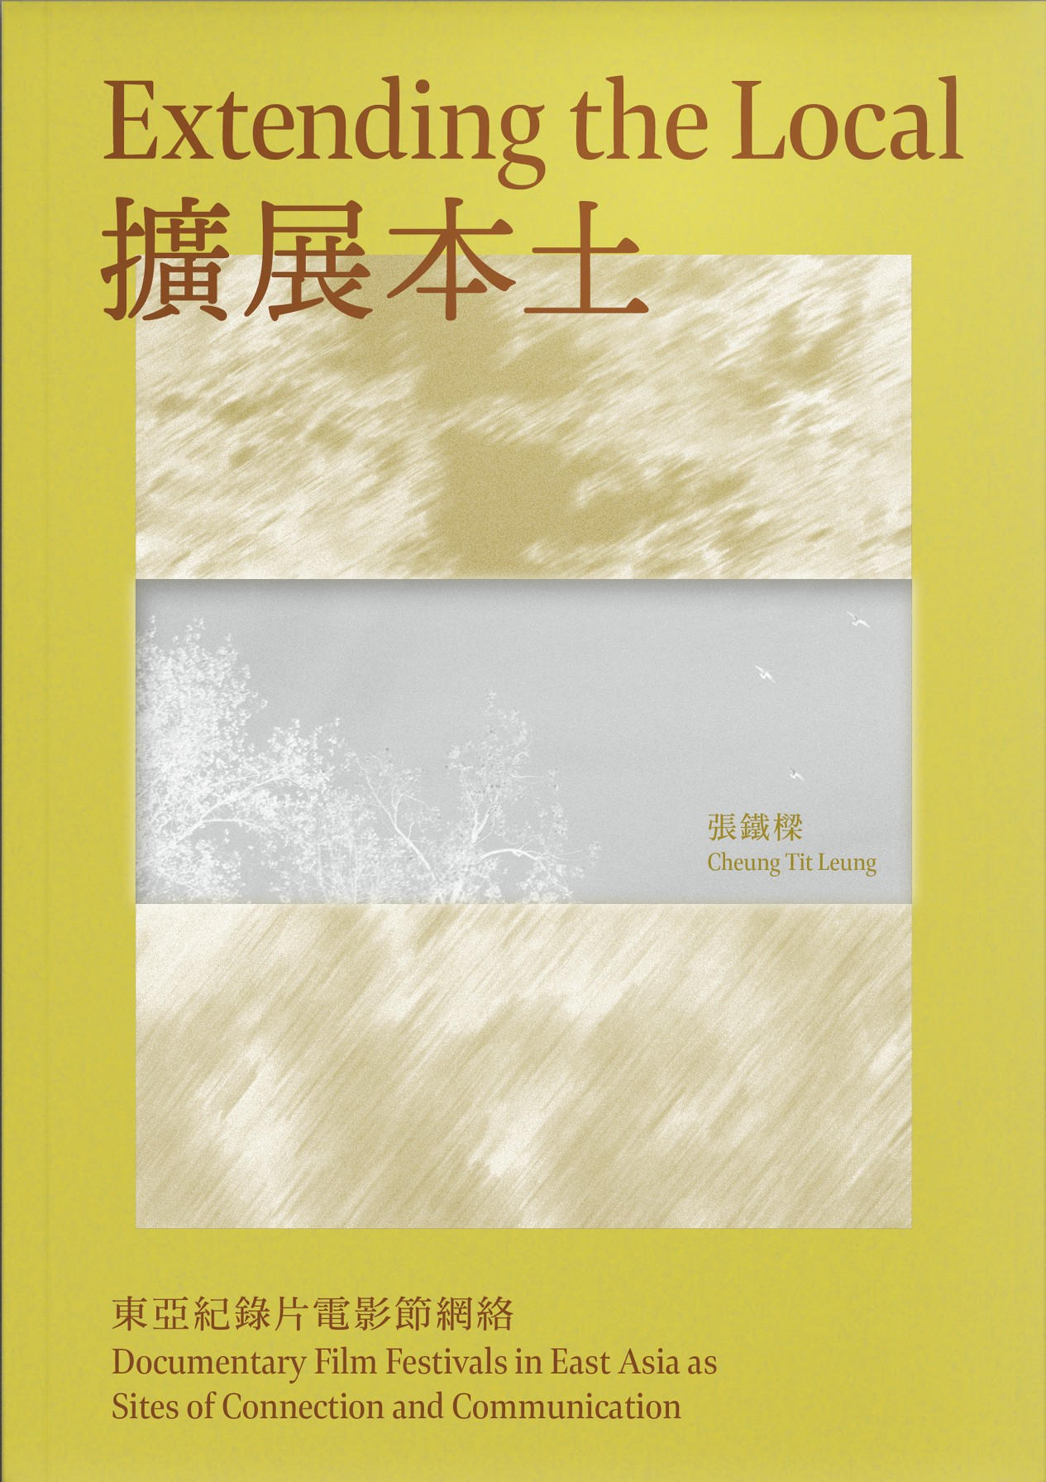

書籍簡介
「本研究的動力，源於我作為紀錄片製作人的個人經歷。」
張鐵樑，紀錄片製作人、獨立電影研究者及策展人。本書誕生自阿鐵的博士論文，研究錨定於東亞地區的四個紀錄片電影節：
日本的山形國際紀錄片影展──亞洲首個紀錄片電影節
北京的中國紀錄片交流周──中國獨立紀錄片最前沿
台灣的台灣國際紀錄片影展──結合博物館學的電影節
香港的華語紀錄片節──向全球華語地區開放的紀錄片競賽場地
與一般大型電影節不同，商業洽談、放映權買賣並非這些紀錄片電影節的主線任務。它們藉共同協作、建立聚腳蒲點、開設工作坊與研討會、集中活動地點等，邀請更多團體加入電影節社群，搭建促成交流、聯絡、共享的基建。所有努力都朝向同一目標──立足本土，放眼世界，致力推動地區紀錄片製作及培育電影製作人。

推薦語（按名稱筆劃序）
鐵樑是亞洲影展研究的先驅，他開創性地將日本、中國、香港、台灣四地的紀錄片影展並置，論述影展策展作為一種方法與實踐，如何能「擴展本土」。在他充滿熱情的書寫中，關懷的是文化本土性如何保存與傳播，以及紀錄片中的「動能」能如何串連與延續。他的研究有着開創性的意義，時至今日仍然別具價值，誠摯推薦給影展人、文化人與電影工作者！
──林木材，台灣國際紀錄片影展策展人，國家電影及視聽文化中心研究策展處處長

與張鐵樑認識源於香港獨立電影節的「小川紳介回顧展」，後來才知道他不單對紀錄片有興趣，對紀錄片影展也甚有心得，《擴展本土》一書不但對各重要亞洲紀錄片影展有深入的研究，更探討香港作品在其中的位置，在人人都只把電影節看成宣傳策略的今天，阿鐵的見解，彌足珍貴。
──崔允信，前影意志藝術總監

讀張鐵樑這書令人百感交集。
驚喜的是，此學術著作深入淺出，資料豐富齊全，又寫得趣味盎然，無論對學者或普通人如我，都非常可讀。
書中研究了四個影展，其中兩個，一在北京，另一在香港，現都已成歷史。當年的情況由鐵樑娓娓道來，讀後真令人不勝唏噓。
同時令人感慨的，當然是鐵樑的離開，幸好他留下一部重要的著作給我們。此書不但保留了香港過去的一部份，也保留了他在我們的心中。
──張虹，香港紀錄片導演

本書探討東亞紀錄片電影節，令人期待已久。它不僅是一項基礎研究，分析了主要影展的歷史、使命和特點，還進深地推動電影節研究的多元化，將焦點從劇情長片和歐洲電影轉移到紀錄片中。本書結合檔案研究、訪談和參與式觀察，敏感而合乎倫理，它的研究方式將會是未來相關研究的基準。
──裴開瑞（Chris Berry）、倫敦國王學院

本書討論的紀錄片電影節，憑藉它們獨特的形成歷史、創新的發掘工作，及其對真實的堅持追求，啟發了世界各地的影展。它們深深扎根於本土社群，從本地獲得力量，但又將全球各地的人聚集在一起，並對他們產生影響。鐵樑是一位開拓性學者，他看到紀錄片電影節的獨特貢獻，並在他開創性的研究中，表達了他的看法。我們一直在向他學習，以往如是，日後也一直如是。
──羅達諾娃（Dina Iordanova），蘇格蘭聖安德魯斯大學環球電影榮休教授、《電影節年鑒》（Film Festival Yearbook）出版人

書籍資料
原書名：Extending the Local: Documentary Film Festivals in East Asia as Sites of Connection and Communication
作者︰張鐵樑
翻譯︰陳珈賢（第一章）、Rina Lee（第二章）、LEUNG Tsz-kit 梁子傑（第三章）、楊穎婷（第四章）、徐慧琪（第五章）、何樂生（第六、七章）
譯稿編輯：李俊儀（Li Chun Yi）
編輯及譯文審訂：譚以諾、謝莉娜
美術設計︰蘇麗平、許維倫（mmmmor studio）
版次︰2024年12月初版
ISBN︰978-988-70723-1-7
DOI：https://doi.org/10.70783/extendinglocal
頁數：300
定價︰HK$138

作者簡介
張鐵樑（1982–2020）
嶺南大學視覺研究系哲學博士、紀錄片製作人及監製、獨立電影研究者及策展人，是推動本地獨立電影與紀錄片發展的關鍵人物。他於2017 年成立「香港真實影像協會」，舉辦包括「香港紀錄片回顧專題：八十至九七」在內的紀錄片節目，致力推廣本地紀錄片文化、引入外地紀錄片文化，為香港觀眾帶來與周邊以至世界的紀錄片創作接觸之機會。此外，張鐵樑多年來教學不輟，於香港各院校執教電影欣賞及紀錄片製作課程。

目錄
推薦語
Preface by Mette Hjort
代序中譯（文／樂美德）
第一章：打開東亞紀錄片電影節研究之缺口
第二章：山形國際紀錄片影展──聯繫地方、建構電影節社群及持續擴展
第三章：中國紀錄片交流周──如何獨立，怎樣地下
第四章：台灣國際紀錄片影展──博物館影展的展示、教育和存檔
第五章：華語紀錄片節──定位於全面華語和香港本地之間
第六章：本土性和本土
第七章：結語
附錄一：參考片目
附錄二：香港的電影節
附錄三：訪問及參與式觀察日程
附錄四：各電影節組織詳情
附錄五：投片及選片詳情
附錄六：華語紀錄片節入選競賽影片之製作地
參考書目

香港藝術：九七前後的文化解殖
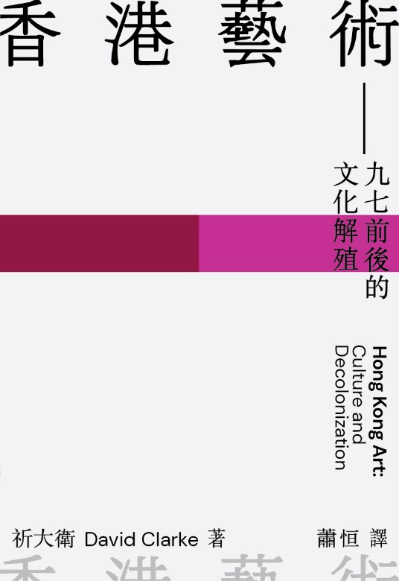
書籍簡介
現代香港藝術史研究分水嶺
繪畫｜攝影｜雕塑｜建築｜裝置｜塗鴉｜櫥窗｜時裝
1984 ～ 2000年間香港藝術的生成與轉向
祈大衛，香港大學藝術系榮譽教授、「香港藝術資料庫」創辦人及學術總監，於千禧年間撰寫Hong Kong Art: Culture and Decolonization——首部從「香港視角」出發、結合香港歷史事件的現代香港藝術史研究。
政權交接逐秒倒數之際，香港藝術家「提早」勾勒回歸後香港，同時關注昔日痕跡將如何消逝；企業與機構透過建築與公共雕塑，投射現代與進步的樂觀前景；平面設計與時裝設計，物色輕巧又本地特色濃厚的意象，致力捕捉時代的情感律動——祈大衛以詩意闡述、慎密分析、攝影紀錄，留住1984年至2000年間香港藝術及其他視覺文化產物中湧現的歷史關注、精神解殖與本土身份表達。
* 收錄47幅圖片、18個QR code導引，繪製九七前後香港藝術圖景

書籍資料
作者：祈大衛（David Clarke）
譯者：蕭恒
編輯：謝莉娜、譚以諾
研究協力：容康頤
美術設計：黃倬詠@Young and Toxic
版次：2024年11月初版
ISBN︰978-988-70723-0-0
DOI：https://doi.org/10.70783/hongkongart
頁數：278
定價：港幣138元

作者簡介
祈大衛（David Clarke），藝術史學家及視覺藝術家，1986至2017年間任教於香港大學藝術學系，現為該系榮譽教授。身為藝術史學家，他曾就十八世紀以降的美洲、歐洲及中華藝術發表研究，著有《Water and Art》（2010）、《China–Art–Modernity》（2019）等專書。關於他的學術研究、藝術活動及公共服務，可參閱香港藝術發展局口述歷史及資料保存計劃的一系列訪談：https://artsoralhistory.hk/tc/intervieweedetails/r0548807D2I/interview-video/r0548807D2I

譯者簡介
蕭恒，七十年代生於香港，早年畢業於商業電台DJ訓練班，其後於香港大學修畢文學士（翻譯及比較文學）及文學碩士（文學及文化研究）。歷任多個藝術文化、創意產業及專上教育機構的不同崗位，包括香港藝術發展局藝術推廣經理、香港國際攝影節行政總監、錄映太奇署理行政總監等。多年來亦有從事編輯及翻譯工作，曾獲香港青年文學獎翻譯組冠軍。

目錄
導論
第一章：不同種類的文化混雜
第二章：活在未來的陰影下
第三章：Para/Site藝術空間
第四章：雕刻公共空間
第五章：過渡期的視覺文化產物
結語

同聲同氣：香港年長女同志口述史
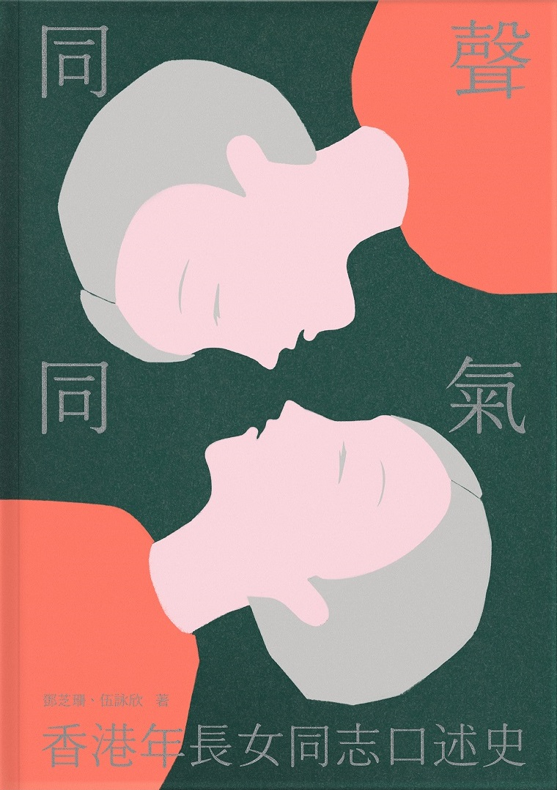

書籍簡介
將年長女同志的生命故事納入亞洲酷兒的歷史研究
收錄五篇人物專訪，三篇學術論文
田野研究長達八年，橫跨香港、台北及新加坡
生於1930年代末至1950年代末的香港女性，她們是如何定義愛情和親密關係？她跳了一場十七年的三人探戈，TA發誓下一世要做Gay Man，她戀愛無數但至今依然獨居，她在五十歲遇上真愛，也有另一個她在五十歲因宗教走入衣櫃。
來到今天，她們已經迎來銀髮之齡。
本書結合動人的生命故事書寫與同志研究視野，帶領讀者理解亞洲的年長酷兒女性。她們在特定的歷史情境和文化影響下，如何以堅強、獨立之姿，跨越性別角色的疆界，探索及實踐同性情慾。
「我現在將當年發生的事情講出來，並不代表當年我會將自己的事情周圍跟人講。」阿安說。
「我現在依然鍾意去蒲，不過揸住枝拐杖就唔係好蒲到。」阿寶說：「那種開心好短暫，但是我享受。這個才是我的世界，即使這個世界可能好寂寞。」
「假如可以有一個同志村，大家speak the same language，就一定是最完美。」洋洋說。

書籍資料
作者︰鄧芝珊 、伍詠欣
翻譯︰謝莉娜
譯文審訂︰楊靜怡
編輯︰譚以諾、謝莉娜
美術設計︰蘇麗平、許維倫（mmmmor studio）
插圖︰Kate Waterwood
版次︰2024年4月初版
ISBN︰978-988-74162-8-9
DOI：https://doi.org/10.70783/olderlesbians
頁數：260，彩色印刷
定價︰HK$158／NT$512

作者簡介
鄧芝珊 Denise Tse-Shang Tang
嶺南大學文學院副院長（教與學）及文化研究系副教授，主要著作有學術專書 《Conditional Spaces: Hong Kong Lesbian Desires and Everyday Life》（香港大學出版社，2011）、《同聲同氣：香港年長女同志口述史》（手民出版社，2024），其他文章散見於國際學術期刊。獲香港研究資助局頒發「人文學及社會科學傑出學者」獎項，研究專長包括性別研究、酷兒理論、跨性別研究以及亞際文化研究，獲邀擔任悉尼大學 Hunt-Simes 性別研究客座教授。

電影《從今以後》的聯合監製，曾於2004年至2005年擔任香港同志影展節目總監。作為社群組織者，曾於溫哥華、西雅圖及三藩市婦女組織 、社區健康中心及同志機構任職多年，並早於1990年代於西雅圖舉辦首個同志亞裔和太平洋島民的口述史展覽Leaving Silence: Queer Asian & Pacific Islander Oral History Exhibit，以及在溫哥華舉辦加拿大西部首個亞裔同志會議Lotus Roots。

伍詠欣
前《明周》專題組編輯，採訪社會議題，撰寫Book B的封面故事，曾獲人權新聞獎頒發「解釋性特寫優異獎」。關注性／別小眾議題，曾編寫及協助出版《大愛同誌》，協辦香港首屆「一點粉紅」。現為獨立記者，報導散見於《端傳媒》、《誌HK Feature》、《好習慣》等平台，合著有《集合吧！香港青年踐行社企新理想》。

推薦語
1990年代，香港早已是「浮麗和亢奮的天下」，也是我這一輩剛出生、漸成長的時期。
那個年代，也正正是我們的母親綻放青春之時。
在更早之前，可能是1970年代，甚或至1950年代，女同志的情慾和記憶已經散落在城市各處。空間雖然隱蔽，卻是她們專屬：新蒲崗麗宮戲院、上環Disco Disco、女性專讀的夜校，還有上演任白戲寶的戲棚或劇院。
生於1990年後，我們也擁有我們的空間：銅鑼灣維多利亞公園和馬路、八大校園、西九文化區、位於觀塘工廈和九龍的性別團體等⋯⋯在這一代的空間，性及情慾自由流動；在這一代的空間，同志毋須隱藏──我們的時代是流動和開放的嘉年華（儘管2020年後由繁華走向零落）。
我們的時代充滿想像和多元性別／性向的可能，而這個想像總被書中「遺囑」二字喚醒（全書出現十三次）。年長女同志比起我們更接近死亡，無可避免地要承受着身體退化來描繪未來的空間。作為年輕女同志，隨年月而去，戀愛、出櫃、承認／肯定性別身份已成人生經歷，我們的未來會是怎樣？

未知，但有一點共通的是我們和年長女同志一樣，都會留着在家裡與戀人相擁共度的回憶，以及每一首寫給愛人的詩。 衷心推介《同聲同氣：香港年長女同志口述史》給「我哋」社群和所有人。
──Mx Erica/Erics，一坪半性別空間

身份認同為女同志並不是同性行為的先決條件。這些愛女人的女人們如何經歷是一種緣份。她們的人生像一部電影，如電影般演繹呈現，順暢不卡關，不看到最後無法體會其精彩絕倫。
──同平安，社團法人台灣同志諮詢熱線協會理事

五個愛情故事，三篇學術文章，編織出香港年長女同志的生命故事。讓我們得知他們在愛情路上的尋尋覓覓，對性／別身份的認同與掙扎，和家人錯綜複雜的關係，以及面對年華老去的體會與安排。《同聲同氣》是一本難能可貴的書，填補香港年長女同志歷史的一片空白。
──江紹祺，《男男正傳──香港年長男同志口述史》作者、香港大學社會學系副教授

《同聲同氣》見證一個時代的璀璨與艱難，讓年輕同志打開眼看見香港年長女同志的精彩與勇氣，開展同志運動更大的關注視野。
──喀飛，台灣同志諮詢熱線協會創會理事長、《台灣同運三十》作者

不為「性別平權」，不會對「沒雞雞」的族群愛欲大開眼界，這書刻記了香港半個世紀一路走來被深度磨滅的足印，顯現疑似一種生理性別底埋藏着性別的無盡，以歷史的微細向一個殖民社會根深蒂固的權力差異結構提出敲問。
──游靜，台灣中央大學英美語文學系教授

《同聲同氣》讀起來是小說也是民族誌，這些跨越香港、台北與新加坡關於戀愛、失去與共存的歷史，不僅豐富了女同志的群像，也讓我們經過的世代增加了時空的厚度。
──劉文，中央研究院民族學研究所助研究員

目錄
推薦語
代序一︰不願帶着遺憾到遠方（文／黃淑嫻）
代序二︰酷兒女性生存指南（文／盧妤）
前言（文／鄧芝珊）

故事一︰現代李後主：三個人的探戈
故事二︰戀愛腦狂熱：獨居三十年 只怕這輩子未曾被愛
論文一︰關於渴望與等待：以亞際取徑探討年長女同志與雙性戀女性的愛與親密關係
故事三︰The GAYLINK：下一世，我要做Gay Man
論文二︰都市密度中的日常情慾：香港年長女同志與雙性戀女性民族誌
故事四︰50+求愛記：趕上千禧同運列車 由ICQ搭到 Les Peches
故事五︰愛情長跑三十六年：秘訣是No Comment
論文三︰唔夠Man！田野現場的亞洲酷兒陽剛特質
文／鄧詩薇、鄧芝珊

再現梅窩：
從香港離島農業社區史看鄉效復育新未來，探索超越城鄉對立的地方營造
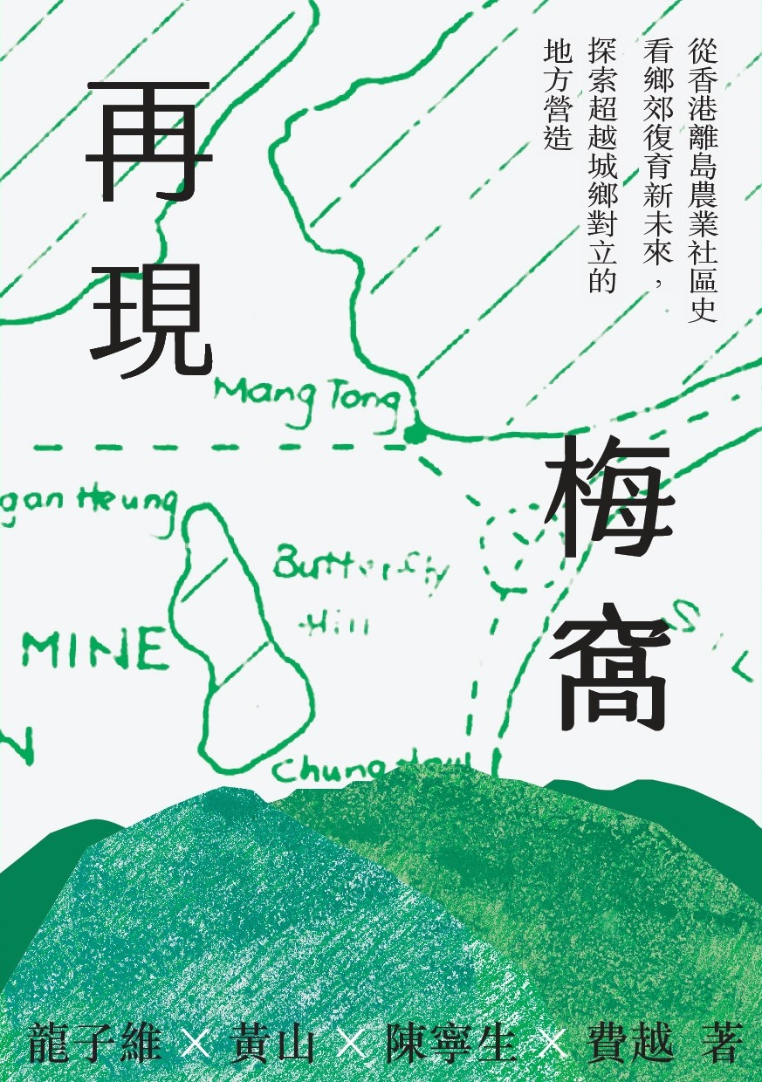

書籍簡介
收錄十二位梅窩新舊居民、復耕者與保育者之故事與1960年代梅窩村落地圖
詳實鉤沉自1950年代起之梅窩地方史及香港離島農業流變
以人、文、地、景、產
打開超越「繁榮」vs「衰落」框架的梅窩農業社區之書
「好老土」研究團隊結合在地經驗與歷史鉤沉，發掘「旅遊勝地」和「偏遠海島」以外的梅窩面貌——一個在五十至八十年代生機盎然的「農業樞紐」，一個千禧年後因緣際會形成的「離島多元社區」。書中既有稻、菜、果種植如何形塑海島的農業鄉郊文化景觀的細緻描繪，亦有「好老土」在梅窩介入社區網絡、搭建關係人口圈的務實經驗；既有鉅細靡遺的「考古」，亦有高瞻遠矚的「考今」。在發展主義與保育議題並駕齊驅的當下，研究團隊藉梅窩農業的今昔風貌，致力打破「自然」和「人為」的保育觀念壁壘，提出鄉村社區營造的新方向。
當下的梅窩農業不是某種純粹的遺跡，也不是完全嶄新的工程，而是需要被不斷理解、反覆命名，並通過當代人參與而延續的某種可能性。
* 隨書附贈全彩1960年代梅窩村落地圖，一覽「農業樞紐」的水文地理與人文物產

書籍資料
作者：龍子維、黃山、陳寧生、費越
編輯：譚以諾、謝莉娜
美術設計：黃倬詠 @Young and Toxic
地圖製作：兩條犬
版次：2024年3月初版
ISBN︰978-988-74162-7-2
DOI：https://doi.org/10.70783/muiwo
頁數：224，彩色印刷
定價：港幣198元

作者簡介
龍子維，居於大嶼山散石灣，是次研究計劃發起人。著有《有種大嶼：鄉郊社區營造手記》、《再造香港：從社會創新到參與規劃》等書，策劃地區食農雜誌《大嶼食通信》。現時與學徒共營梅窩社區據點「好老土」。
黃山，成長於福建和北京，目前是史丹佛大學人類學系博士候選人。作為研究者的興趣包括政治人類學、城市研究、情感理論等，亦關注環境與生態議題。另有評論、散文、翻譯等作品。2017年成為「大嶼學堂梅窩口述歷史小組」成員，2018-19年在鹿地塘村居住。
陳寧生，現居梅窩橫塘村，曾在香港、美國、英國、法國、德國學習生活。回港後，以研究員身份投身不同領域，致力於有益香港社會的議題。作為一個深愛社區、積極活躍的南大嶼街坊，希望政府在進行大嶼山保育時能更加從基層出發，實際地惠民。
費越，生於江蘇無錫，流浪在香港，「紮營」在梅窩。電影學生、前多媒體記者、紀錄片製作人。從短片取景到紀錄片報導到參與本研究，帶着攝影機與大嶼交談，用筆勾畫梅窩。拒絕認同身份，但逢人會講大嶼山是我流浪過的一個家。

機構簡介
土地教育基金，2013年成立，土地教育基金致力在香港以社區營造和農業保育的方式，推動香港的土地教育。建基於鄉郊的歷史與文化特色，在當地籌辦各項社區營造活動，讓本地居民對地方產生歸屬感，推動地區創新，鬆動主流的發展觀，帶來地區復育的變化。

目錄
序一／張展鴻
序二／周思中
作者序一／黃山
作者序二／龍子維
第一章：探索梅窩的農業社會史
1.1 為甚麼關注梅窩農業社會史？
1.2 作為樞紐的梅窩：以農業為例
1.3 有限開放的社區
1.4 超越「繁榮」vs.「衰落」：梅窩保育的未來
1.5 研究緣、方法及過程
第二章：梅窩農業大事年紀及地理概覽
2.1 梅窩農業大事年紀
2.2 梅窩村落地理分佈
2.3 梅窩農地分佈流變及使用模式
第三章：超越「繁榮」與「衰落」：「樞紐」視野下梅窩農業的今昔
3.1 「繁榮」與「衰落」的迷思
3.2 在「樞紐」的視野中看戰後梅窩的結構性變化
3.3 作為農業樞紐的梅窩
3.4 「衰落」之後？梅窩農業與社區的生機
第四章：有限開放的社區，自食其力的人：梅窩農業親歷者的故事
4.1 甘水容：梅窩是開放自由的，也是自食其力的
4.2 袁哲之：合作的初衷——梅窩農業合作社成立的背景
4.3 林昌庭：經歷梅窩盛世的大地塘農二代
4.4 華嫂：由梅窩到西環的專業農人
4.5 譚有財：路過總會見到的橫塘菠蘿種植
4.6.1 何氏果園：三代人留守，梅窩最後的世紀果園
4.6.2 梁年娣：「到涌口賣菜可以解悶」
4.7 從捱苦到自在：菜園村盧太口述
4.8 江鳳儀：從梅窩異鄉人到四萬呎農場主
4.9 周敏強：執迷復耕大冬瓜的白銀鄉農三代
4.10 李國強：推動梅窩發展的薑花見證
4.11 Jenny Quinton：將永續生活帶入梅窩
小結：梅窩是怎樣的農業社區？
第五章 梅窩的農業鄉郊文化景觀——從果樹種植看鄉郊保育
5.1 感知鄉郊空間的眼：農業樞紐還是旅遊門戶？
5.2 二戰前後的鄉村林業與果樹種植
5.3 消失的產業？大嶼山果樹種植的黃金年代
5.4 由窩田村看農業鄉郊文化景觀
小結：鄉郊保育新角度
第六章：梅窩農業社區的未來——「好老土」經驗與「關係人口」連結
6.1 鄉村社區造與地景保育：「好老土」重現農業社區的實驗
6.2 「新興移住島嶼門戶」： 返鄉者、在地與「關係人口」
6.3 鄉郊社區造多樣性：「移住人口」政策支援
6.4 由「考古」到「考今」：在地知識生產與鄉村活化

危脆生命
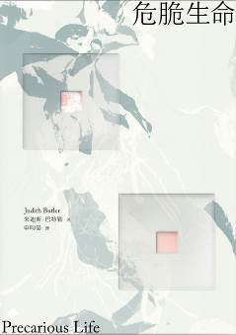

書籍簡介
某些影像不得在媒體出現，某些死者名字不為人所談論
某些逝去不被承認為逝去，而去現實化的暴力則四處散播
危脆生命（precarious life），即歿於戰爭而不可弔唁的生命、被永久囚禁的生命。這些生命被驅逐出共同體與公共領域領域、不足以被視為「人類」，因而被褫奪獲得正當法律審訊的基本人權，甚至不可公開承認殞沒、不可傷逝。到底是甚麼力量，令這些生命被如斯對待？
當異議被攻擊為仇恨言論、鏡頭只對準被視為「勝利象徵」的臉、批判中的真善被拒絕、人類肉身的脆弱被掩埋、現實的暴力失去實感，在人類的危脆與危脆創造意義的能力當中重新發現「人類」，就是我們當前必須回應的義務。
和平就是覺悟到他者的危脆性

書籍資料
作者：朱迪斯．巴特勒（Judith Butler）
譯者：申昀晏
譯稿審訂：謝莉娜、譚以諾
編輯：譚以諾、謝莉娜
美術設計：蘇麗平、許維倫（mmmmor studio）
版次：2023年8月初版
ISBN︰978-988-74162-6-5
DOI：https://doi.org/10.70783/precariouslife
頁數：184
定價：港幣118元

作者簡介
朱迪斯．巴特勒（Judith Butler），性別研究x政治哲學最前線智識份子，九十年代以《性／別惑亂》、《身體之重》等論著打開性別研究新局面，並持續疾筆回應各類社政現象，像在《受激的言說》中商榷以法律規範言論之得失，在《關於集會的展演理論》與《非暴力的力量》探討為爭取平等而愈發多見的集會與示威之意義與出路。

譯者簡介
申昀晏，高雄人，目前在西子灣讀哲學。譯有《戰爭的框架》。

目錄
鳴謝
前言
第一章：解釋與脫罪，或許我們能聽到甚麼
第二章：暴力、哀悼、政治
第三章：無限期拘留
第四章：反猶的指控：猶太人、以色列與公開批判的風險
第五章： 危脆生命
譯後記／申昀晏

尚未劇終：文學文化短論集
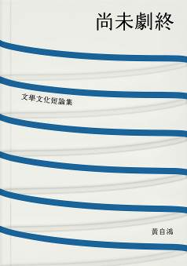

書籍簡介
以文本識文化 以經典識日常
衣食住行、浮世物戀，如何鉤沉詩意？
為甚麼要說一個好故事？說好故事有「程式」可隨嗎？
「傷春」何為？「悲秋」何為？
理解作者的心理狀態如何影響我們評價藝術作品？
「閱讀理解」不僅是一份考卷的分類與名字，而是一種關乎溝通的智性運作──讀者／觀眾動用既有知識與經驗，有策略地了解、推論、驗證文本，並據此建構意義，試圖共情，進而吸收知識。從文學藝術到廣告文案、從流行曲到電玩遊戲、從大螢幕光影到日常對話，我們持續動用閱讀的技能，攻破讓學子叫苦連天、急需各種速成「攻略」的關卡。
從文學生徒到文學研究者，黃自鴻教授以自身識趣揭櫫鍳賞文學藝術。他喜歡《教父》也喜歡《多啦A夢》，讀杜甫也熱愛搖滾樂，學堂之外亦有閒追看最新韓劇與動漫，各類文學文化理論也從不落下，順手拈來的一篇篇散論文章，盡言文學賞析並非難於攀登的空中樓閣，而是實在地存在於生活、流轉於每次閱讀／觀影／對話的人之本能。

推薦語（按姓氏筆劃排序）
作為資深公關顧問，深諳語言與溝通之重要。榮幸為友人黃自鴻教授之作《尚未劇終：文學文化短論集》撰推薦序。
黃教授以深厚文學造詣、獨特見解，生動淺顯地闡述文學魅力與價值。此書滿載故事之寶藏，涵蓋經典文學至流行文化，武俠小說、漫畫、電影等，深入淺出地探討文學多樣性、語言、價值、倫理。呈現豐富多彩文學世界，並引領讀者進入文學奧秘，啟發欣賞與創作樂趣。
有效溝通乃建立成功關係關鍵，此書做了完美示範。黃教授以生活化例子、趣味語言，成功連結讀者。對渴望探索文學世界之年輕讀者，此書為絕佳指南。
網絡科技爆發下，文字修養成為未來一代立足之鑰。公關領域文字造詣至關重要，而且要用得到、用得好。其中一個有效方式，就是拜讀黃教授的這本書，定能事半功倍。
衷心希望此書引領更多讀者感受文學喜悅與啟示。誠摯推薦這本佳作！
──李彦儀，MEMO PLUS PR公關總監

黃自鴻教授這本文學文化短論集，從經典文學到流行文化，從武俠小說，到漫畫到電影，以多元化的範疇，生活化的例子，深入淺出並且趣味盎然地闡述文學欣賞和創作的概念，以及個人的精闢見解和深刻感受，是一本不可多得的文學入門之作。
本書為年輕人打開文學之門，讓他們能夠感受到文學的好和趣，從而閱讀文學，喜歡文學，甚至開始文學創作。身為一位·文學創作者及前中國文學科老師，我很樂意向年輕讀者推薦這本好書！
──陳葒，陳校長免費補習天地創辦人

短論雜文不易為之：行文須流暢自不待言，且就篇幅所限，要寫得「短小精悍」，但內容又要豐富，有趣味，若能雅俗共賞，則更佳。黃教授短論文集，談文論藝，貫串中外古今，而行文清新流暢，讀來毫不艱澀，所論則範圍甚廣，既及經典，也寫流行文化，與時代共呼吸，連電玩亦在其中；除「雅俗共賞」，實難以名之。當今之世，幾乎人人可以在網上當作家，「感受式」，甚至近乎謾罵的文字，俯拾皆是，黃教授此短論文集，自是少有清泉，不單我輩讀來耳目一新，更合青年學子閱讀，以長學問，學習書寫，亦可以之為談助，娛樂解憂。作為教書匠，極力推薦青年學子，尤其是中學生拜讀黃教授大作。
──劉智勇，資深中國文學科教師

我誠意推介《尚未劇終：文學文化短論集》給文學愛好者及入門者，因為本書能使讀者享受文字帶來的快樂！
──關翰章，英華女學校校長

書籍資料
作者：黃自鴻
編輯：譚以諾、謝莉娜
美術設計：蘇麗平、許維倫（mmmmor studio）
版次：2023年7月初版
ISBN︰978-988-74162-5-8
DOI：https://doi.org/10.70783/notyetended
頁數：208
定價：港幣98元

作者簡介
黃自鴻，香港大學文學士（一等榮譽）、哲學博士、教育文憑，現職香港都會大學人文社會科學院副教授，研究興趣為文學批評、中國現當代文學、杜甫研究、中國古典傳記，多次獲得研究資助，著有《小說空間與臺灣都市文學》及學術論文多種，編有《數碼時代的中國人文學科研究》（合編）。論文發表於世界各地學報，包括《杜甫研究學刊》、《國文學報》、《漢學研究》、Acta Orientalia Academiae Scientiarum Hungaricae、Ming Studies、Monumenta Serica等。

目錄
推薦語
小序
楔子
重複
輯一：文學的形式
怎樣說一個動聽的故事？
為甚麼小豬總是有三隻？
分工合作的抵抗軍
輯二：文學的語言
滔滔不絕的主角
廣告文案與「關公災難」
蟲子的比喻
語言藝（偽）術
大氣意象與張國榮的終點
錢鍾書的句子風格
輯三：文學的價值
文學與能力訓練
文學情感的意義
詩緣情，寄忠誠
冰山的欲望
色相下的真實
輯四：文學與倫理
兩種文學的正義
虛構世界中的法律
文學中的政治
為了他人
罪惡與懲罰
善惡的悖論
輯五：作家與讀者的思想
兩極
社交媒體的魔鏡
心結與寫作動機
臉孔
人言可畏
輯六：文學形象
「傷春」與「悲秋」
抗日神劇、類型與文學典範
孔劉與「範式轉移」
鍾斯博士在異國
輯七：創作與心理
虎妞、小福子與無意識
蝙蝠俠的陰影
郁達夫的「創意」
寫作與精神病
輯八：文學與身體
閱讀身體的角度
痛苦的意義
身體的地位
關於癌症
輯九：文學與生活
白居易的退休生活
文學與飲食
一廂情願的大雄
戀物之必要
家
輯十：文學批評
當一名文學研究者
文學批評的「八卦」
有可能緊跟作者原意閱讀嗎？
作品意義、閱讀與心理距離
文學術語的內涵
輯十一：結束語
文學的定義
建立文學鑒賞力

共和國的饑餓：回顧我們的當下
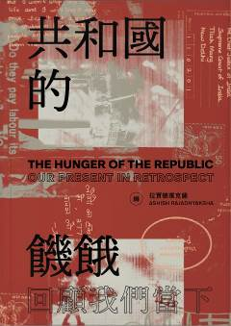

書籍簡介
政治 — 空間 — 技術
民主 — 身體 — 文本
與世上許多地方一樣，自1990年代以來經歷全球化後，印度的政治生活進入了新時代。本叢書以蒙太奇方式，大膽拼貼該時期印度學者、藝術家、作家、活動家的文字與圖像作品，開展一場跨越不同政治立場的大辯論。
「人民」二字，貫穿全書文字與圖像：國家敘事將「人民」抽象化，使人民淪為生命政治技術下的國家資產，變成有求於人的受害者／受益者；語言、民族主義與意識形態糾纏在一起，或令媒體報導的合理性崩塌，滋生各類刻板定型和污名，或令多樣性大爆發，激生出各類流通於民眾間的紀錄與意義；行動者如何以英雄式言論作為策略，邀請讀者重新演練公民的基本權利，提醒人民保持銳利目光，將「獻身的政治」和「日常生活的現實」結合。
「當我們想像穩定的烏托邦未來的能力逐漸衰退時，取而代之的，似乎是一種驚人的文本預見力。來自其他時代的文本和圖像，似乎想要說出一些連情況的製造者都未能預見之物」
部份作者介紹
科塔里 Rajni Kothari──連結印度活動家與知識份子第一人
巴拉戈鮑 K. Balagopal──印度最標誌性政治活動家、人權律師、作家
卡普爾 Geeta Kapur──開拓印度當代藝術評論之先行者
卡基尼 Jayant Kaikini──享譽全球的康納達語作家
……
如何書寫暴亂經驗？
飲食多樣化如何使饑荒變成一種自願選擇？
頂級學府教授如何被流行小說、深夜電視節目、驚悚電影指控為恐怖份子？
民眾如何用文學、歌曲和消費品干預國家時間體系？

書籍資料
編者：拉賈德雅克薩 Ashish Rajadhyaksha
編輯：謝莉娜、譚以諾
美術設計：蘇麗平 & 許維倫（mmmmor studio）
版次：2023年2月初版
ISBN︰978-988-74162-4-1
DOI：https://doi.org/10.70783/hunger
頁數：502
定價：HK$188

目錄
導言
第一部 國家的敘事
第一章：尋找理論的民主（2005）／科塔里（Rajni Kothari）
第二章：印度的想像構造（1992）／卡維拉吉（Sudipta Kaviraj）
第三章：捍衛碎片： 在印度書寫印度教徒—穆斯林暴亂（1991）／潘迪（Gyanendra Pandey）
第四章：崇杜爾大屠殺（1991）／安得拉邦公民自由委員會（Andhra Pradesh Civil Liberties Committee）
第五章：饑餓共和國（2004）／帕尼克（Utsa Patnaik）
第六章：印度與殖民地生產方式（1975）／阿拉維（Hamza Alavi）
第七章：富農，貧農（1988）／巴拉戈鮑（K. Balagopal）
第八章：當代文化實踐： 一些富有爭議的範疇（1989）／卡普爾（Geeta Kapur）
第二部 消失
第九章：超越民族主義的圓形監獄： 印度網路公眾的經驗（1996）／新達藍（Ravi Sundaram）
第十章：巴別塔之國： 自由印度的語言與政治主體性（2011）／普拉薩德（M. Madhava Prasad）
第十一章：虛空與記憶： 一座金奈塑像的故事（2004）／潘迪安（M.S.S. Pandian）
第十二章：媒體審判和法庭困局：12．13 案件中的圖像、文字和暗影之戰（2005）／森古塔（Shuddhabrata Sengupta）
第十三章：釋框（1993）／凱基尼（Jayant Kaikini）
第十四章：印度教徒的死亡與我們的死亡（1996）／伊萊亞（Kancha Ilaiah）
第三部 表面／ 縱深： 英雄與常人的多種意義
第十五章：苦難、合法性與治療（1995）／達斯（Veena Das）
第十六章： 「成為他們的標靶」（2017）／瑟塔瓦德（Teesta Setalvad）
第十七章：質問「不理性神化」的論點（2008）／賴格（Sharmila Rege）
第十八章：暴力（2013）／莫漢（Sunil Mohan） 與哈里什（Rumi Harish）
第十九章：問題與對話（1987）／杜布（Anita Dube）
關鍵詞
致謝

手語譯者的育成筆記
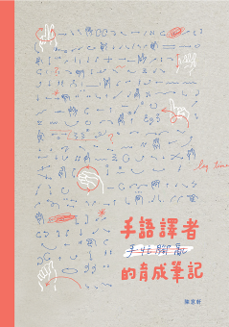

書籍簡介
結合十年經驗 從手忙腳亂走到專業
香港首本 手語譯者心路歷程全公開
香港手語素受社會忽略，手語譯者的專業地位一直處於邊緣，培訓欠缺，本書正是要打開缺口，將手語傳譯的知識與經驗，紥根本土，推向華語世界。
本書結合手語譯者陳意軒十多年的經驗，由本土手語歷史及聾人社群談起，深入譯者的實務工作準備，分享傳譯策略的思考，提醒譯者該有的道德修養，以及對譯者團隊的重要建議。本書既是行內人的深情分享，也是學習手語傳譯路上的教科書；既是一份從零開始、手忙腳亂的見證，也是對香港手語傳譯未來的期許。
一天，手語的地位或會提升，譯者社群或可發展成有專業認證的工種，而在此之前，先讓本書成為打破聾人與健聽世界隔膜路上的踏腳石，成為打開香港手語發展新一頁的重要之門。

推薦語（按姓氏筆劃序）
意軒的文字，精要地道出我們聾人的文化和語言，以及聾人與健聽世界千絲萬縷的關係和角力。聾人日常找健聽譯者協助好像是理所當然的事，但傳譯工作到底是怎樣一回事，我們真的了解嗎？感謝意軒無私分享自己多年的傳譯經驗和反思，讓我們了解譯者的工作和心路歷程，也讓我們思考如何做他們的同行者。
──余安琳，聾人譯者、手語雙語共融教育計劃聾人老師
這是一本值得推薦的手語譯者入門，書中具體收錄了作者對手語傳譯的思考及反省、手語譯者的具體工作、道德修養，以及手語傳譯的實用教學和建議。這些真正需要被看見、體會，讓手語群體社會得到共融的認知和接納。
──林素然（Jenny），獨立聾人手語譯者、香港手語聖經翻譯協會 行政主任
第一次認識Denise時，她才剛剛本科畢業。這些年來我們雖然共事的時間不多，但我在旁見證了她把最初對手語的好奇及興趣，逐步化成對聾人社群實質的投入、承諾和關懷。她是香港極少數擁有語言學、聾人研究和手語翻譯學術訓練背景，同時又熟悉香港及海外手語翻譯狀況的手譯學者。Denise 在書中分享了她多年在不同地方不同場景的翻譯經驗，以深入淺出的方法，把翻譯理論和實踐扣連在一起，她對手譯的自省和思索，非一般手語翻譯課程所能提供。我真誠向所有有志從事手譯工作的人推薦這書。這本書也適合所有在工作和生活層面上需要接觸聾社群的人閲讀。
──施婉萍教授，中文大學語言學及現代語言系副教授
仍然記得意軒進行博士論文答辯的當晚，我在 Zoom 上看直播，感覺相當激動！意軒在全球唯一的手語大學獲得博士學位，是多麼驕人的成績，更是多麼難得的貢獻！
香港手語一直被忽略，未成為官方語言，手語翻譯員的質素、培訓乃至專業地位，一直處於邊緣，資源奇缺。以我所見，大部份手語翻譯員要付出相當大的個人代價，例如接受微薄的薪酬、克服巨大的工作挑戰、承受不必要的專業壓力等等。所以，選擇承擔起香港手語翻譯的學術研究之舉，需要勇氣，更需要一股堅毅的精神──意軒這樣做，將香港手語翻譯的經驗、歷史、成果，推向世界，打破聾人與健聽世界的隔膜，更為香港手語發展打開了學術研究的新一頁，實在了不起！
這本書的背後，是夢想、承擔、愛與連結，恭喜意軒，欣賞出版社的眼光，願更多人因這本書而得到啟發！
──陳美紅，前香港嶺南大學、英國Warwick大學翻譯研究教授
陳意軒著作令人喜出望外，她寫着作為手語譯者的心路歷程，看得津津有味。我對譯者背後的工作所知甚少，這書令我獲益良多。這書可以為你揭開手語譯者的神祕面紗。
──張倬豪，聾人導演
身為傳媒業者，接觸聾人社群十年有餘，都只是外人，對於他們的生活，媒體都只是一種representation（再現）。意軒從《我的聾人朋友》一書開始一直與聾人同行，融入社群之中，以熱情餵養譯者專業。此書從文化、語言、實例展現譯者與聾人之間的點滴，是真誠的再現，也是寂寞的自白。
──馮寶怡（耳仔 B），編劇／撰稿／製片

書籍資料
作者：陳意軒
編輯：譚以諾
審稿：潘頌詩、盧瑞華、余安琳、路駿怡、馮曉雯
美術設計：蘇瑋琳
版次：2022年12月初版
ISBN︰978-988-74162-3-4
DOI：https://doi.org/10.70783/signlanguage
頁數：280
定價：港幣$118

作者簡介
陳意軒，香港人，旅居美國東岸華盛頓附近，以後者為家，前者為根。傳譯、寫字、讀書、 倡議，大概一直都做着somewhere in between 以上的事。想學習公民譯者（citizen translator）的含義，其理解可能是，以傳譯專業介入社會，從聾人事務去思索公義平等。英國布里斯托大學 Deafhood Studies 碩士，美國嘉路達大學手語傳譯博士，著有《我的聾人朋友》，譯著《聾童如何學習》、編著《有愛無陷——殘障者的情與性》。喜歡貓和烹飪。

目錄
推薦語
手語譯者要有良知──代序（文／馮曉雯）
緣起
第一章：手語譯者，你是做甚麼的？
第二章：聾人是誰？文化、壓逼、身份政治
第三章：來談談香港手語
第四章：傳譯是一種妥協：怎樣準備手語傳譯工作
第五章：傳譯需要創意嗎？認識手語傳譯策略
第六章：手語譯者的道德修養
第七章：譯者身處的各種場所
第八章：我們是一條村莊：手語譯者團隊
第九章：手語譯者與錢的關係
第十章：手語譯者自愛的修養

平台資本主義
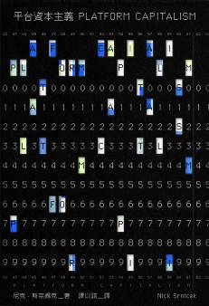

書籍簡介
數據是這個年代的「新石油」
平台是復興今日資本主義的領頭先鋒
──果真如此嗎？
小至普羅大眾的衣食住行、工作社交，大至工商業大鰐的產能調配、重機租賃，平台企業如Facebook、Google、Uber以網頁和APP，將現代社會的生活與經濟需求集於一身，滲入日常每一環節。
表面上，平台的建立旨在賺取服務費或銷售產品；然而，壟斷當代資本主義新原料：數據，成為基礎數碼基建的擁有者，才是這些科技與工商業巨擎的真正目標：Facebook追蹤用戶的所有線上活動；Google記錄用戶的搜尋數據與cookies；Amazon雄踞數碼企業的硬件軟件……
螫伏於上世紀的經濟低迷、科網狂熱與幻滅，破土於2008年全球經濟危機後，世界經濟逐漸由壟斷式平台寡頭主導──上有FAANG等傳統大鰐，下有Uber、Airbnb等後起之秀。資本主義的前路如何？平台是否復甦經濟的救世之手？尼克．斯奈錫克的《平台資本主義》，將是這些討論的重要起點。

推薦語（按中文姓氏排序）
本書最大獨特之處，是把平台經濟放到世界資本主義體系的歷史脈絡中，進行總體性的分析解釋。在作者斯奈錫克看來，工業資本主義與網路新經濟之間存在很強的歷史連續性。只有理解了前者及其內在問題，如產能過剩、「資產價格凱恩斯主義」，才能理解後者為何可以如此狂飆突進。歸根結底,科技資本、工業資本都與金融資本一樣,是資本主義經濟體系的組成部份。如此的總體性觀點,適用於西方國家,也適用於亞太地區。
為了論證「平台」和「資本主義」骨肉相連這一與眾不同的重要觀點，斯奈錫克首先回顧戰後世界經濟發展的三次危機，逐步導向平台霸權。然後他提出平台企業的五種類型，逐一進行深入剖析。他在總結部份進一步反思平台資本主義的規律與挑戰，並展望平台社會主義的前景。
──邱林川，新加坡國立大學傳播及新媒體系教授

本書有着非常明確的左翼進路，在看似繁複的發展形貌下，道出平台資本主義之秘密，梳理出貫穿之社會權力關係，協助讀者參透現況與可能趨勢。當中亦不免帶到與平台資本主義對峙之策略，例如平台之民主化，記述着平台相關行動者的反制，不論只是倡議中的前者，或是已然萌芽的後者。作者斯奈錫克對反制平台的手段着墨並不多，但不能說這是本書的瑕疵，只能期待更進一步的探索。
──林佳和，台灣國立政治大學法學院副教授

數碼化的媒體科技發展，促使媒體更趨歛合（converged），亦直接造就平台化經濟（platformed economy）興起，帶來無限具創意的商機之餘，亦引發新的勞工生態及其問題。當中，蓬勃的代購及外賣平台經濟尤其為因新冠肺炎疫情而失業的打工一族帶來「及時雨」，包括不少結構性欠缺就業機會的邊緣組群(例如女性及少數族裔)。但另一方面，較低技術的平台勞工，因工種選擇較少，員工易受制於資方壟斷式的操作，強迫他們以自僱形式工作，欠缺勞工保障。又因入行門檻低，吸引不少人紛紛入行，使資方可以不斷將單價下調，造成剝削。在「零散勞工」（gig labour）已主導全球化勞工生態現象的今天，我們好應追溯產生這種勞工特性及問題背後—數碼及平台化資本主義—對勞、資，以及客，三者關係的微妙轉化，才能較全面、深入剖析零散勞工對邊緣社群的影晌。
《平台資本主義》正正為這重要及影響深遠的題目作了先導性探討，除為平台經濟提供歷史視野之外，亦勾劃科技及經濟巨輪怎樣推動媒體化商業，分析其對資本主義本身的影響，並對不同類型的社交媒體、平台生意對媒體網民、消費者等「數碼勞工」或平台僱員所構成的剝削有深入仔細的討論。此中譯本盡見譯者的功力及忠於原著的心思，將原文所包含的抽象深奧概念精闢地翻譯過來，然後加入原著英文詞彙給讀者作對照。譯本更將原文深入淺出、平易近人的筆觸及神緒發揚光大，筆風順雅，可讀性非常高。此書不單大大填補了有關平台經濟的華文著作的空隙，更將對亞太區相類研究，及對此課題有興趣的華文讀者社群，貢獻深遠。
──梁旭明，嶺南大學文化研究系副教授（研究媒體、族裔政治及零散勞工）

斯奈錫克《平台資本主義》寫出了我的心底話，他從馬克思理論傳統出發，有力地指出，平台經濟只不過是資本主義這個幽靈的一項變種，必須揭開資本主義運作邏輯的面紗，才能讓它的「真相」畢露，讓大話連篇的數碼平台逃不過大眾雪亮的眼睛。
──潘毅，嶺南大學文化研究系講座教授

目前，有關如何服膺平台邏輯賺大錢、如何抓準平台上的消費者等相關行銷書籍相當多；另也有一些批判平台如何壟斷與操控使用者的相關論述。然斯奈錫克直接針對平台的特徵與基礎建設作介紹與分析，並透過近代資本主義發展史檢視當代平台經濟的基本元素與本質。本書是一本適合一般讀者或相關興趣研究者的入門知識書，是當代所有網路使用者都應理解與閱讀的內容，協助我們看清平台經濟本質背後的殘酷，以及我們日益依賴平台的日常生活該如何重新檢視其中壟斷與剝削的問題，並且構思不同於現今平台經濟的新模式。
──蔡蕙如，台灣國立臺灣大學新聞研究所助理教授

書籍資料
作者：尼克．斯奈錫克（Nick Srnicek）
譯者：譚以諾
編輯：謝莉娜
美術設計：蘇麗平 & 許維倫（mmmmor studio）
版次：2022年8月初版
ISBN︰978-988-74162-2-7
DOI：https://doi.org/10.70783/plca
頁數：108
定價：HK$88

作者簡介
斯奈錫克（Nick Srnicek）為英國倫敦國王學院數碼人文學系數碼經濟學講師。他同時合著〈加速宣言〉（Accelerate Manifesto）、《發明未來：後資本主義及沒有工作的世界》（Inventing the Future: Postcapitalism and a World Without Work）等著作，提出「加速主義」（accelerationism），深具影響力。

目錄
推薦語
潘毅序
蔡蕙如序
林佳和序
邱林川序
作者簡介
鳴謝
引言
第一章：長期低迷
戰後例外之完結
科網熱潮與泡沫爆破
2008年危機
小結
第二章：平台資本主義
廣告平台
雲端平台
工業平台
產品平台
精益平台
小結
第三章：平台大混鬥
趨勢
挑戰
未來
參考書目

第八位中國商人同消失咗嘅海員
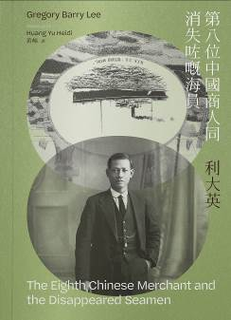

書籍簡介
Vivienne Chow 唐睿 黃念欣 徐忠雄 聯合推薦
利大英教授阿公虛構傳記
譜寫上世紀初中國海員流散英國嘅傳奇故事
粵英雙語對照版本
「中國商人」陳泉利喺1910年代初離開廣東，前往英國。佢喺英國經歷住1920、1930年代嘅反華種族主義，喺二次大戰期間，開咗間咖啡店兼賭館，當時嘅中國海員經常前去光顧。因着海員嘅愛國情緒，佢利用賭館為中國嘅抗日戰爭籌集資金。1945至1946年間，當時嘅英國工黨政府、內政部、特警、地方警察部隊同埋一間輪船公司聯合行動，強迫遣返所有喺英國嘅中國海員。呢次嘅反華行動一直被掩藏，五十年來未見天日。利大英根據佢阿公陳泉利既個人記憶，加上呢次遣返行動嘅政府資料，創作咗呢本自傳式嘅小說。喺小說入面，佢挑動讀者去思考，喺英國入面流散中國人長年遭忽視嘅歷史。

推薦語（按英文姓氏排序）
《第八位中國商人同消失咗嘅海員》既獨特又帶俾我哋驚喜，佢唔只探尋華人移民未為人知嘅故事，仲要用粵語華文嚟書寫——粵語華文喺華語研究入面長期受遺棄同漠視。地緣政治嘅困苦無日無之，呢部作品極合事宜，透過回望過去，為我們嘅當下提出洞見。
──Vivienne Chow，文化藝術記者

呢本係一本敘事密度非常高，同埋充滿人文精神嘅小說。故事講述一位為咗推翻滿清而奔赴英國嘅革命者，喺佢同民國革命失諸交臂之後，被二十世紀上半葉一系列世界大事困鎖異鄉。小說嘅高潮之一，係對1946年英國政府強制遣返數百名華人海員呢段黑歷史嘅控訴。呢啲海員喺二戰期間，對英國嘅航運同物資供應貢獻良多，卻喺戰後被棄之如敝屣，但呢個實際上，卻只係小說主人公陳泉利，從晚清到民國，所見證到嘅複雜中英關係、同埋華僑喺英國所遭遇到嘅歧視同不公事件嘅一端。作者利大英講過︰「冇中國嘅世界就唔係世界，冇世界嘅中國唔可能再係中國。」而呢部通過華僑視角，以既憂鬱又間唔中穿插一啲幽默語調嚟敘述嘅小說，正好可以彌補一般人只係通過大歷史敘事，或者單從中英其中一方嘅歷史敘事，而對呢段時期嘅偏頗認知。
──唐睿，香港浸會大學人文及創作系助理教授

利大英教授以傳記小說嘅方式，繼續佢逆想離散中國嘅學術旅程。粵英雙語版嘅《第八位中國商人同消失咗嘅海員》別開生面，以兩種想像嘅「鄉音」，記錄華人、愛爾蘭人、利物浦人嘅多重身份鏡像；為愛國、革命同反殖，寫下一頁唔可以忽視嘅情感注釋。
──黃念欣，香港中文大學中國語言及文學系副教授

利大英阿公陳泉利曲折離奇嘅故事既係想像力獨特，亦喺二十世紀轉折時期廣為常見。故事關乎絕對唔妥協嘅意志，堅毅而決斷咁面對英國制度下種族主義嘅高牆；同時關乎一班中國海員，佢地喺二戰期間為英國人服務，但係又遭強制遣返中國，被迫離開佢地嘅家人。呢個故事關乎種族滅除──一段唔可以被靜音和遺忘嘅事蹟。
──徐忠雄，《家鄉》作者，美國華盛頓大學英文系教授

書籍資料
作者：利大英
譯者：黃峪
審校：利大英、潘嘉偉、梁鴻玲、譚以諾
編輯：譚以諾
校對：謝莉娜
美術設計：mmmmor studio
版次：2022年7月初版
ISBN︰978-988-74162-1-0
DOI：https://doi.org/10.70783/eightherchant
頁數：212
定價：港幣$88

作者簡介
身為作家、廣播員及學者，利大英喺過去四十年間，不斷寫及同埋談及中國同「唐人街」。佢係蘇格蘭聖安德魯斯大學中國研究嘅創始教授，亦曾喺法國、美國、中國大陸同埋香港居住同工作。佢最近期嘅著作係《想像中嘅中國：從歐洲奇想到泱泱大國》（赫斯特，2018）。

目錄
推薦語
序
肖像
離開廣州
中國開出嘅慢船
戰爭同埋唐人街
佢哋嘅思維模式係東方嘅
唐人街不斷萎縮
衫領同恤衫
搜捕行動
驅逐令
空框框嘅咖啡廳
岸邊嘅陌生人

倖存者言：九位童年性侵倖存者口述故事
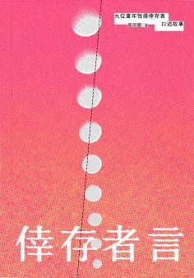

書籍簡介
有研究指，香港每七名女性，便有一名曾遭受性暴力之害，但只有少於十份一人會向外求助，更遑論將經歷披露於人前。幸得九位童年性侵倖存者敢於受訪發言，本書得以記述她們的生命故事。《倖存者言》除了載有她們受害的經歷，更重要的是寫下了她們如何面對創傷，如何在創傷中過好現在的生活。
九位倖存者，橫跨五十後至〇〇後，侵犯者卻無獨有偶都是熟人，難以想像的是當中八個個案的侵犯者是家人和親屬。儘管成長於不同年代，書中受訪者卻不約而同地面對相似的家庭困局，求助歷程屢遭挫折，幸亦偶遇小確幸。童年遺留下來的難題，使她們扛着倖存者的身份，在走走停停的療癒路上繼續書寫未來的人生故事。
過去二十年，風雨蘭一直致力為受害人提供輔導及支援，亦在教育和政策倡議上不遺餘力。本書則是其中一條教育的途徑，引導兒童及青少年認識性暴力，並讓大眾——尤其是家長——了解相關知識，培養同理心，減少社會對受害人的二度傷害。

推薦語（摘自書序，按書中出現次序排列）
透過這九位女性的切身經歷，我們明白大部份性侵受害人的處境是何等困難。這些倖存者的分享讓我們知道，要真正消除性侵害，社會必須正視滋生性暴力的父權家庭結構，改善女性的社會地位，以及減少對受害人的污名化。
——蔡玉萍，香港中文大學社會學系教授、亞太研究所性別研究中心聯席主任

童年性侵犯的侵犯者有很多是受害者的家庭成員、親友，可以想像受害者在被侵犯時的那種震撼，也因為年紀小，往往未能離開那個處境，而要一直經歷長期的威脅和恐懼。盼望這本口述故事集能夠喚起社會大眾及不同專業對性侵犯的關注，給受害人一份諒解和肯定，更重要的是參與及支持改善主流文化、社會服務及司法制度，遏止任何形式的性暴力的發生。
——洪雪蓮，香港浸會大學社會工作系教授及系主任

我必須衷心感激多位性暴力倖存者的真誠分享。沒有她們的參與及付出，這本書是不可能完成的。而當我細讀她們的生命故事，縱使她們徘徊在性暴力事件的掙扎及傷痛之間，但在經歷苦難的過程中，也讀到有一些人為她們送上一點點的幫助，讓我感受到生命與生命之間的連結。苦難可以令人的生活變得無奈，卻不可以將世界變得無情，我們決不能讓性暴力受害人獨自受苦和被遺忘。
——王秀容，關注婦女性暴力協會及風雨蘭總幹事

書籍資料
作者：風雨蘭
編輯：邱志衡
編輯協力：杜嘉興、謝莉娜
執行編輯：譚以諾
美術設計：mmmmor studio
插圖：陳靄瑜
鳴謝：香港公益金、利希慎基金
出版日期：2022年3月初版
ISBN︰978-988-74162-0-3
DOI：https://doi.org/10.70783/survivor
頁數：348
定價︰HK$128

風雨蘭簡介
風雨蘭於2000年由關注婦女性暴力協會成立，是全港首間一站式性暴力危機支援中心，專為十四歲或以上曾經歷性暴力之女性提供二十四小時支援服務。作為各項服務的協調機制，風雨蘭提供輔導、醫療、法律及其他適切支援，協助遭受性暴力的女性重建自尊自信。現時，風雨蘭每年接獲逾2,000個求助，並為超過300名性暴力受害人提供深入支援及跟進服務。

目錄
序一：謝謝你們，讓我們聽見（文／蔡玉萍）
序二：「受害者」也是「倖存者」（文／洪雪蓮）
序三：風雨晦暝，幸有你同行（文／王秀容）
導言
一步半生——蘭姨
如果好人無好報——阿B
十年未晚——阿霞
浮沉裡，也要好好過日子——雪糕妹
後半場的二三事——Pema
不會忘記的瞬間——阿喬
異鄉人旅記——Nicole
離開是為了……——阿茵
在高牆下種花——Vera

《書譜》的日子：一本純書法雜誌的文化脈絡
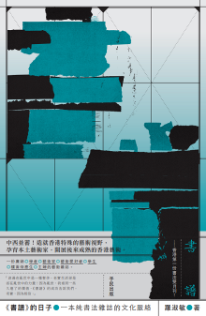

書籍簡介
《書譜》於1970年代中創刊，是以純書法和篆刻藝術為題的雙月刊。雜誌出版的構思、資金、執行、編輯、排版，以至發行，全部來自香港本地的人和資源。創辦人的信念和目的清晰，將書法結合生活。這份通俗的雜誌面向廣大讀者，把書法從少數人書齋裡的消遣，推廣至成為眾人的生活情趣。
《書譜》的通俗並非只求出位，不求質素，相反是照顧到不同讀者的需要和水平，真正做到雅俗共賞。它的成功並非個別的個案，而是那個年代香港社會文化的側影。當年香港特殊的地理和歷史地位，使它成為中國與西方文化的出入口，接軌中西。本書是這側影的全面記錄，探討它成功背後的人物和時代——一本純書法雜誌的文化脈絡。

書籍資料
作者：羅淑敏

編輯：譚以諾
校對：謝莉娜
美術設計：鄭志偉@SomethingMoon.com
版次：2022年2月初版
ISBN︰978-988-74161-9-7
DOI：https://doi.org/10.70783/calligraphy
頁數：180
定價：港幣98元

作者簡介
羅淑敏，前香港嶺南大學視覺研究系副教授，藝術史學家。1980年初隨已故嶺南派大師楊善深習畫，對中、西繪畫發展充滿好奇。1994年辭去任職多年的護士工作，到香港大學藝術系修讀藝術史，2004年取得博士學位，論文探討中國繪畫現代性的問題。2005年到嶺南大學任教，2007年開始研究藝術的本質和早年的香港藝術發展史，2021年退休。
中文著作有《對焦中國畫》（香港三聯，2009）、《張大千與現代中國畫》（香港信諾文化，2007）、《創作無障礙——一個為讀寫障礙初中生而設的藝術倡導計劃》（香港東華三院，2013）、〈「游于藝」的境界 : 曾榮光（1926–2005）的藝術追求〉（輯於唐錦騰（編），《香港視覺藝術年鑑 2011》）、〈1940至1959香港親中報章刊載的藝術家活動年表〉（輯於唐錦騰（編），《香港視覺藝術年鑑 2011》）

目錄
序：《書譜》對當下的反思
引言
第一章：《書譜》的源起和發展
第二章：《書譜》內容
第三章：四十九幅「書譜」
第四章：《書譜》成功的因素
結語：墨香年代
附錄
附錄一：訪問撮要：吳羊璧、葉鴻輝、 藍真
附錄二：《書譜》關鍵人物
附錄三：《書譜》資料列表 : 雜誌上刊登的部份廣告
附錄四：香港1940至1990年代視覺藝術事件列表
附錄五：香港1960至1980年代藝術雜誌一覽
附錄六：會議記錄、各界名片、相關信件來函

膠卷同志：當代中華電影中之男同性戀再現
* 缺貨
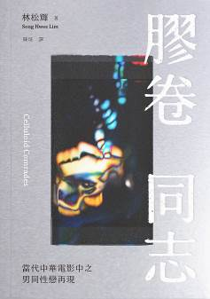

書籍簡介
跨國中華電影、全球酷兒電影不能忽視之作
挑戰中華電影和男同性戀的單一想像
提供對當代中華電影中之男同性戀再現的重要分析
自1980年代，中國、台灣和香港電影在全球電影舞台日益顯得重要，邊緣的性別形像亦能在公共領域中現身。作者林松輝在書中檢視這些影片的再現政治，反思當下電影研究領域中同性論述的界限。他深入分析了重要的影片和電影作者，囊括李安《囍宴》、陳凱歌《霸王別姬》、張元《東宮西宮》和王家衛《春光乍洩》，出入蔡明亮的酷兒電影詩學和關錦鵬的同志影片美學，由前現代中國戲曲中的跨性別演出，一直談至後現代離散中的性向／性相。
本書結合批判理論、文化研究和後殖民思想，觀察敏銳，理論精微。不論是一般讀者、文化研究學生，抑或是電影研究學者，若想了解當代中華文化政治、電影再現理論和酷兒文化，必能從書中獲益良多。

推薦語（按姓氏筆劃序）
《膠卷同志》以犀利的批判視野，置疑本質主義身份認同及同志解放論述的詮釋霸權，改從國家與在地脈絡、全球文化經濟、地緣政治、影像美學、再現政治等多方論述的交織互構，重探九十年代華人男同志身影在大銀幕的綻放，並在勾勒各種啟動、協商與實踐的條件與機制時，打破華語脈絡下對同性性相之定見，開闢新的理解路徑。
——王君琦，台灣國家電影及視聽文化中心執行長

毫無疑問，林松輝向我們示範了具質素的當代華語電影研究。書中包含具份量的華語和西方文學與電影之原始材料，分析精緻而尖銳，論辯風格不卑不亢。這書讀來令人異常振奮——作者不只對男同性戀的電影再現極為靈敏，同時展示了如何以批判的智性和視野來解讀文本。
——周蕾，美國杜克大學文學系 Andrew W. Mellon Distinguished Professor of the Humanities

林松輝的書，也許就是一場性愛，或革命：插入、翻雲覆雨、翻天覆地、催生了另外的歷史、想像、命，中華膠卷卷着同志，張開來不單邀請你閱讀，更是慫恿你溫柔的、精銳的、慢慢的，陪他一起觀看，陪他繼續在一切既定的權力關係之中插入。因為，仍須努力。
——周耀輝，香港浸會大學人文及創作系教授／詞人

書籍資料
作者：林松輝
譯者：陳瑄
編輯：譚以諾
校對：謝莉娜
美術設計：蘇麗平、許維倫（mmmmor）
出版日期：2021年12月初版
ISBN︰978-988-74161-8-0
DOI：https://doi.org/10.70783/celluloidcomrades
頁數：336
定價︰HK$148

作者簡介
林松輝，香港中文大學文化及宗教研究系教授。中文著作包括專書《蔡明亮與緩慢電影》、合編《平行文本：文化研究的思想交鋒》。

譯者簡介
陳瑄，筆名陳穎，國立台灣師範大學英語學系文學組博士生，亦為兼任講師、影評人及譯者。譯有《中國剩女：性別歧視與財富分配不均的權力遊戲》（2015）、《倫敦的生與死：一部關於移民者的大城悲歌》（2018）、《卡卡女性主義》（2019）、《變裝的藝術》（2021），尤專於性別研究之學術翻譯。

目錄
書寫，在存亡之秋——中文版自序
引言
第一章：放映同性戀
第二章：再現的包袱：李安的《囍宴》
第三章：陰性的用途：陳凱歌的《霸王別姬》與張元的《東宮西宮》
第四章：旅行中的性相：王家衛的《春光乍洩》
第五章：情慾告白：蔡明亮的酷兒電影詩學
第六章：黑暗的碎片：同志導演關錦鵬
結論
參考書目

緣身記：一位女教授的七十七場哲學沉思
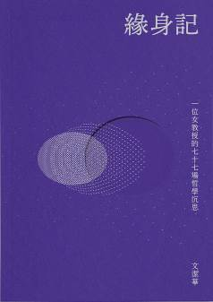

書籍簡介
緣身，是女身臨世，穿歷世界的牆壁。
生而女身，感於物而動，思考不僅顱內的精神風暴。文潔華討論哲學、藝術與美感，從不抽離成長經驗與個人歷史。緣身記，是文潔華投身於世界的所有真實體會。作者在香港性別社會化過程中成長，肉身因三次手術而邃變，因歲月而多情，情愫、脆弱與思考交織成更敏銳的觸覺，感應藝術作品、體驗美感，形塑肉身存在的厚度，藉文字拼湊一番。
緣身記，源於女身思考，集「我愛我在」與「我思我在」於一身。其中不乏光影記憶、藝術館的震撼和旅途上的彩虹，還有與親愛之人的偶遇與殊途，皆是肉身結起的緣。七十七篇散文，七十七場哲學沉思，匯漩文潔華大半生的女身思考。

書籍資料
作者：文潔華
編輯：譚以諾
校對：謝莉娜
美術設計：蘇麗平、許維倫@mmmmor
出版日期：2021年9月初版
ISBN︰978-988-74161-7-3
DOI：https://doi.org/10.70783/body
頁數：320
定價︰HK$98

作者簡介
文潔華，現為香港浸會大學電影學院總監、人文學講座教授。她的研究及著作範圍包括：比較美學、比較哲學、女性主義哲學、文化研究、性別研究、文化藝術等。 她曾為美國福布萊特研究獎學金學人，以及美國馬其特大學婦女聯會講座教授。

目錄
序：女身思考
輯一：緣身集
1. 翻譯中的性別
2. 性別與「真誠假裝」
3. 性別與暴力
4. 中國女諸生
5. 《格雷的五十道色戒》的客體化
6. 齒合美學
7. 赤足舞蹈的衝擊
8. 表現性力場
9. 內窺鏡創造《陌生身體》
10. 冒着生命危險的身體藝術
11. 阿巴拉莫維的「在場」
12. 後中年的經驗主義
13. 法國哲學家杜科曼泰莉之死
14. 歷史的維度裡生存——《從前．現在．未來》
15. 寶雯難以取代的積琪蓮
16. 黑暗與皮肉之身
17. 前人類與後人類
18. 《慾望鬱金香》: 慾望救贖
19. 《七月與安生》：浪人的流徙生活
20. 《美麗女狼》：魔性與自由
21. 《金曲金后》：自知之明
22. 女性主義藝術的先鋒聖法拉
23. 周綠雲：腕不虛，畫非是
24. 《金門銀光夢》：中國第一位膽色過人的女導演
25. 上帝創造女人
26. 乳房的故事
27. 布烈坦妮的決定
28. 最美麗的死亡
29. 俱往矣
30. 在風裡的仍是箏
31. 庭園深深
32. 露薏絲安納現代藝術館：段段文化史
33. 瀨戶內藝術祭：對藝術品一致的尊重
34. 豊島美術館：水天一色

輯二：影像是關係的傑作
1. 影像是關係的傑作
2. 紀錄印尼大屠殺的電影：《沉默之像》
3. 《書中方一頁，世上五十年》：《紐約書評》的作家群像
4. 史詩式的《出埃及記》
5. 弄假成真，瞞天過海：抄畫成為《大偽術家》
6. 《山本六十五》：耐人尋味的日本軍官
7. 《狂野行》：自我治療與身心平衡
8. 《高第聖家堂》：平凡生活、超凡視野
9. 《羅浮宮法國瘋》：重温一段遺忘了的藝術史
10. 寇比力克：人之沉淪與自救
11. 添布頓的怪異與真實
12.《驕子會》：牛津之少年輕狂
13. 停頓的光影
14. 光影舆希望

輯三：我思故我高
1. 《我思故我高》：動畫喬姆斯基
2. 偶然律與必然律
3. 同在與共在
4. 物物有美、美美與共
5. 亮麗的肉身
6. 充滿憤怒的城市
7. 發展憤怒
8. 寬恕與差異
9. 窮智見德
10. 私隱的倫理
11. 審美疲勞
12. 極簡藝術的謙卑
13. 完成內心的《湯姆歷險記》
14. 生的關鍵詞

輯四：回到情愫
1. 回到情愫
2. 李志超二、三事
3. 念故人
4. 消失的兒童
5. 父母往哪裡去了
6. 急活與慢活
7. 浪跡與慢活
8. 逃避現實
9. 台上台下，受壓迫者怒滾狂舞
10. 教與自由
11. 自由是注定地不斷的自我選擇
12. 歷史的債務
13. 為何作傳
14. 生死任務：泰然與釋然
15. 生之事皆愛與誠

為何你買不起房子？
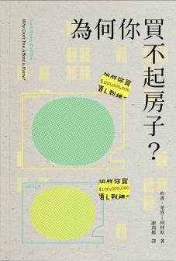

書籍簡介
住屋是現代人之必須，然而樓價節節上升，千禧世代不靠父幹，難以搭上樓市順風車。
但是，樓價為何一直高企不下？
有人說是「供應不足」，有人說「移民過多」，本書作者、頂尖經濟學家約書．萊恩—柯林斯卻大膽從「土地」與「金錢」的經濟概念出發，提出「金融—房屋反饋循環」理論：銀行信貸無限擴張，金錢流進不可再生、限量供應的土地，推高樓價，更促使房屋從「民生必需品」變成投機的籌碼；金融管制進一步放寬，銀行將按揭貸款組裝成證券公開發售，將全球捆綁進此一循環之中。
如此操作，使經濟體債台高築，脆弱不穩，2008年次按危機即可視為金融—房屋反饋循環演算的Bad End。到底是怎樣的歷史社會環境，令國家政府與普羅大眾一同甘之如飴地參與這場「音樂椅」遊戲？要避免下一波金融危機重臨，我們需要怎樣的改革？
這本輕巧的小書，讓你一次讀懂土地的功能、自置物業的歷史、金融部門與政府如何合作解決公共債務的同時助長按揭貸款無限增加。想知道自己為甚麼買不起房子，收入總追不上樓價？除了「後生吃不了苦」這種偽命題外，你需要本書提供的更準確深入的解說。

各界推薦（按姓氏中文筆劃排序）
黃麗玲．江穎慧．陳劍青 台港學人聯手撰序
台灣說書YouTuber超級歪
文化媒體The Kongner、Happy Kongner創辦人米迦
台港學者伍美琴、曾仲堅、鄧永成、黎德星
熱情推薦
本書為香港房地產問題提供了很重要卻比較少人談論的角度，希望大家都可以看看這部短小精悍的著作。也許下次有人再問你，為甚麼你買不起房子，你可以給出更有深度的答案：這不僅僅是高地價政策和有效營運城市的問題，同時也是如何讓金融市場的資金流向有意義和綠色的生產、使具體落實的房子是用來居住而非炒賣的政策問題。
——伍美琴／香港中文大學城市研究課程主任

房市問題已經讓多數政府無法忽略民眾對於住宅短缺和世代不公的憤怒，過去的住宅政策讓整個社會體制更不安全、不效率與不公平。演變至今，有沒有可能擺脫對於房屋所有權的迷戀？現在該是思考重新建立一個嶄新的住宅市場！
透過本書作者提出的批判質疑，讓我們得以重新思考過去的政策脈絡與制度，帶來了甚麼樣的結果？誠心推薦更多夥伴閱讀本書，在未來住宅政策改革的路上，能有更多的參與者！
——江穎慧／國立政治大學地政學系助理教授

作者為我們詳細解釋我們買不起房子的真正原因並非造就小人物悲劇的「貧窮」，也不是來於一種不能違抗的命定，而是來自社會深陷晚期資本主義經濟體下的系統性失序。是那些停不了的貸款按揭，引來停不了的樓價上漲。是那建構出置業帶來美好生活幻想的社會主流，吹起仿若泡沫般的謊言。
此書正是戳破泡沫的利刃刺針。
——米迦 ／文化媒體The Kongner、Happy Kongner創辦人之一

要真正解說到為何土地問題稱得上是「深層次問題」，我們除了掌握香港哪裡有合適土地的城市地理觀，更需要如這本著作一樣，擁有一種全球至本土政治經濟視野。直接點說，以為只談土地供應就能解決住屋問題，只是膚淺至極的政客拖延問題至死的詭計，只有讀過「香港地少人多」的小學生才會相信。
此書給予命中問題的視野，我們能從中讀出對本地現況的延伸。且看看這用心翻譯的譯本，又能否引起一股思索房屋問題的新浪潮。
——陳劍青／香港本土研究社研究員

樓價上升不僅在香港出現，全球其他主要城市也有相似現象。這本書扼要地分析了背後共通的動力——自七十年代開始的房屋金融化過程，也嘗試提出解決方法。值得關心住屋與土地問題的讀者仔細閱讀。
——曾仲堅／香港樹仁大學社會學系助理教授

中文世界終於有一本深入淺出房價問題的著作！
萊恩—柯林斯從土地價格的經濟發展解釋高房價的歷史緣由，細察金融自由化帶來的不自由如何使人民成為房貸的奴隸、房地產泡沫的受害者，再破解政府常宣揚的房市神話「房地產是經濟成長的火車頭」如何造成剝削人民的「房屋—金融反饋循環」。本書篇幅不大，卻句句命中要害，是所有關心居住問題的人的必讀之作！
——超級歪／台灣說書YouTuber

在這風雨如晦之際，本書的訴求有如醒世警鐘。欣見這本書的中文版的出版。台灣在過去十年的新近的住宅運動訴求居住權利與社會平等，也提出了與本書作者相近的政策觀點。然而受制於建商的政策遊說與狹隘的官僚見識，政府回應的程度有限。如今我們能夠借用此書灼見，進一步肯認上述運動的價值。我也希望，本書揭櫫的自有住宅的前世今生，能夠讓社會更清楚地了解到資本主義的核心矛盾，迎向一個更平等的未來。
——黃麗玲／國立台灣大學建築與城鄉研究所副教授

作者在書中提出房屋－金融反饋循環的新穎論述，剖析銀行及土地在經濟中的角色，以此解釋這道傳統經濟理論和政策無法處理的問題。作者分析了西方社會的歷史經驗和統計數據，深入淺出地娓娓道來今天的住屋危機和一些相應措施是如何一步一步走過來。閱讀這書時，若與一些在地具體情況的資料互相比較，從而構思在地的有效對策措施，危機自當有希望得以迎刃而解。
——鄧永成／香港批判地理學會主席、香港浸會大學地理系退休教授、《明報》觀點版《思潮》專欄作家

《為何你買不起房子？》一書分析樓價節節攀升背後，房屋與地產在按揭信貸之房屋—金融反饋資本循環中，如何成為當代金融資本主義之精髓，以及政府對高樓價之可行因應對策，極力推薦。
——黎德星／台灣東華大學人文社會科學學院社會學系教授

書籍資料
作者：約書．萊恩—柯林斯（Josh Ryan-Collins）
翻譯：謝莉娜
編輯：譚以諾
美術設計：蘇麗平（mmmmor studio）
出版日期：2021年7月初版
ISBN︰978-988-74161-6-6
DOI：https://doi.org/10.70783/whycantyouaffordahome
頁數：150
定價︰HK$88

作者簡介
約書．萊恩—柯林斯（Josh Ryan-Collins），倫敦大學學院革新與公共用途研究所（Institute of Innovaion and Public Purpose）研究主管，這所新晉的政策研究中心聚焦於公眾部門如何能模塑與創造市場，傳遞公共價值。他曾任英國重要智囊團新經濟基金會（New Economics Foundation）的高級經濟學者，在該會任職十年，期間帶領聚焦於經濟體中金錢與土地的角色的研究計畫。
萊恩—柯林斯曾出版兩本合著：《錢從何來？ 》（Where Does Money Come From?，2011）已成為不少大學的教科書；《再思房屋與土地之經濟學》（Rethinking the Economics of Housing and Land，2017）則入選《金融時報》2017 年十二大經濟學書籍。他持有修咸頓大學商學院經濟與金融系博士學位，文章見於學術期刊《自然氣候變化》（Nature: Climate Change）與《英國社會學期刊》（British Journal of Sociology）等。

目錄
推薦語
揭開當代資本主義的國王新衣——黃麗玲序
反思住宅政策制度 再思未來政策改革——江穎慧序
以為只談土地供應就能解決住屋問題 膚淺至極——陳劍青序
作者簡介
鳴謝
第一章 引言
第二章 土地、物業擁有權與經濟租之難題
第三章 金融—房屋反饋循環與放寬金融管制
第四章 經濟政策為何與如何步入歧途
第五章 打破房屋—金融反饋循環
第六章 總結

舞台上的信疑善惡：林克歡戲劇評論集（共III冊）
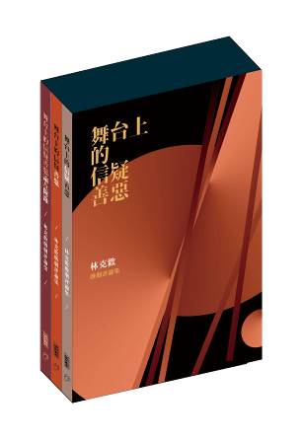
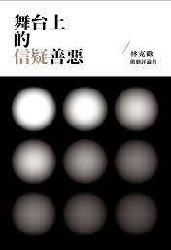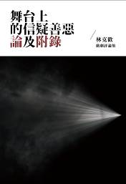

書籍簡介
戲劇學家林克歡十年評論結集
兩岸四地劇場繁富多彩，內容及形式各有探索
我們該如何分辨劇場中虛實相生的信、疑、善、惡？
俗世紛亂浮沉，價值失焦，當今劇場的力量何在？
林克歡，華語劇場中無人不知的戲劇學家，著作等身，評論文字過百萬，致力於華語劇場研究與教育工作。華語原創劇與外語翻譯劇，構成了林克歡評論的雙螺旋。本書收錄作者自2007年以來的評論文章，透視劇場的指標作品與重要藝術家，展示劇場如何以演出介入現代生活、介入當代世界、介入時代思潮，帶領讀者進入信疑善惡的公共思辨。
我們生活在一個自媒體擾攘起落的後真相時代，現實與超現實、真實與虛擬的界線變得日漸模糊與難以確定。世界性的消費大潮淹沒了一切價值、理想、信義、道德、責任、親情、愛情⋯⋯通通變成了雙十一拍賣平台明星帶貨的商品。我們要面對的，不僅僅是一個變得愈來愈複雜的世界，還有變得愈來愈複雜的人性。即便如此，我也仍未對戲劇失去信心。
——林克歡
在這個分崩離析的世代，當價值與信念被不斷撼動，記憶與歷史被暴烈撕毀，戲劇就是我們賴以憑藉的可能，信、疑、善、惡，林克歡見到的不只是發生在舞台上的、在角色之間的人性滑動，他本人亦居其中，透過其書寫，坦誠地以文字尖刻出這時代的劇場。
——陳國慧，國際演藝評論家協會（香港分會）總經理

書籍資料
作者：林克歡
策劃及編輯：陳國慧*
編輯：謝莉娜
執行編輯：楊寶霖*、郭嘉棋*#
設計：莫永雄@Deep Workshop
出版：國際演藝評論家協會（香港分會）有限公司
聯合出版及香港發行：手民出版社
版次：2021年6月初版
ISBN：978-988-74320-3-6
頁數：820（三冊）
定價：HK$258
* 國際演藝評論家協會（香港分會）職員
# 藝術製作人員實習計劃由香港藝術發展局資助。

作者簡介
林克歡，戲劇學家，國家一級評論家。歷任中國青年藝術劇院文學部主任、院長、藝術總監，中國話劇藝術研究會常務副會長，中國戲劇文學學會名譽會長，香港話劇團藝術顧問等職。
著有劇作《轉折》、《報童》（均與人合作）；專著《舞台的傾斜》、《戲劇表現論》、《戲劇香港 香港戲劇》、《戲劇表現的觀念與技法》；文集《詰問與嬉戲》、《消費時代的戲劇》、《分崩離析的戲劇年代》；並編有《〈紅鼻子〉的舞台藝術》、《台灣劇作選》、《林兆華導演藝術》、《吳雪七十年的戲劇生涯》等書。在二百多種國內外報刊上，發表了三百多萬字的藝術評論、文藝隨筆、文化論述及美學理論文章。

目錄
作者自序
編者語

信
歷史想像與情節模式——新版《遍地芳菲》觀後
視點漂移與笑聲之外——對《潮性辦公室》中一個片段的解讀
結構性反諷與敘事的瓦解——簡評《示範單位》的敘述策略
死生契闊 約會春秋——談《我和春天有個約會》、《我和秋天有個約會》
夢的青春 青春的夢——《體育時期2.0》觀後感
1941的寓言——點評《遇上1941的女孩》
忠義的崩解與離析——對《水滸108—忠義堂》的一種解讀
絕望之為虛妄 正與希望相同——《荒原》觀後
貧嘴苑大頭的苦難生活——《窩頭會館》的苦難與對苦難的調侃
善惡滑動 超乎人性——《北京好人》的識見與錯置
空間構成與敘述方式——評新版《推銷員之死》的導演和舞美設計
回到過去與拓展未來——《山海經傳》觀後
立傳與寫詩——話劇《啟功》的藝術探索
閃爍的星球與搖晃的大地——《哈姆雷特》觀劇隨感
花海的悲傷——《康乃馨》觀後絮語
莫斯科藝術劇院的啟示——評析《櫻桃園》、《白衛軍》、《活下去，並且要記住》
在夜風中搖晃的燈籠——《在大門外》觀後
歸家的翅膀——《耶路撒冷之鴿》觀劇隨感
《兄弟姐妹》的悲壯與悲愴
《圍城狀態》：在荒誕中，義無反顧地生活
《孩子夢》：苦難、美夢與死亡

疑
粗鄙，作為一種文化姿態——對《踢館》的思考與評析
本能衝動與文明限制無解的對抗——評《馬》的劇作與演出
消遁的主體與荒誕的生命——評《三個高女人》、《安．非她命》
老故事不老——寫在《都是龍袍惹的禍》重演的時候
感到生命的虛浮，是嚴肅的開端——在香港看《叛侶》
支離破碎的哈姆雷特——《哈姆雷特機器》賞析
荒誕與茫然——《塵歸塵》觀後雜感
尋找……——話劇《六個尋找劇作家的劇中人》評析
仰望天廷 駛向地獄——在北京看《帝國專列》
《茶館2.0》的雙重編碼
關於《鑄劍》以及「精緻而深刻的雞毛蒜皮」
易裝的指實與疏離——談《孫飛虎搶親》的創作及演出
驚世炫目的《沙灘上的愛因斯坦》
平庸世界的微弱亮光——對《婚禮》一個場面的評析
淹沒在雷雨聲中的空洞迴響——看威爾遜的《克拉普的最後碟帶》
悲劇經驗與跨文化融合——第六屆戲劇奧林匹克觀劇劄記
《里里奧姆》：不協調的協調
《夜半鼓聲》：間離的效用與限度

善
戲劇，可以與革命有關——《無名碑》觀後
碎片與規劃——《情話紫釵》的結構設計與愛情觀念
無聲的深處——寫在《最後晚餐》重演的時候
《親愛的，胡雪巖》：講史者的情懷
善惡滑動的現代寓言——音樂劇《四川好人》賞析
真摰是表演藝術的生命——評《少年十五二十時》在港演出
生存的機緣與選擇的可能性——《天琴傳說》觀後
邁向專業化的新起點——《竹籔中》觀後
笑裡帶着同情 幽默通於深奧——《老舍五則》賞析
模糊的回憶與歷史的實情——《寶島一村》的眷村故事
春歸何處——舞台劇《小城之春》評析
極端的愛 極端的美——評鈴木利賀劇團的《大鼻子情聖》
面對歷史的回聲——沈偉舞蹈《回之一．二．三》賞析
純舞的實與虛——從《鏡．花．圓》說到《六度》
悲傷，成就一位偉大的舞者——悼翩娜．包殊
為戲劇的一生——紀念歐陽予倩誕辰120周年
一位演員和一個時代——悼于是之
他在天堂造戲——悼王貴
悼童道明先生：輕若鵝毛的微笑
大巧無度 飄然不群——記林兆華
貴在有夢——《王貴侃戲》序
告別革命年代難以告別的革命——《靠左走：人間差事》序
徘徊在黑暗與神聖的邊緣——陳志樺劇作集《夠黑》序
紛亂情思與生命意趣——《敢情：陳敢權劇本集》序
站在巨大的歷史佈景前面——《陳尹瑩戲劇集之三》序

惡
《泰特斯2.0》：一齣反戲劇性的戲劇
浮士德精神與默菲斯特深淵——在《魔鬼契約》劇組圍讀會上的講話
比附與介入——談《一年皇帝夢》的得與失
雅致的粗鄙——評柏林劇團的《三毛錢歌劇》
《耶德曼》：中古道德劇與後現代搖滾
留比莫夫：舞台上的信疑善惡——《群魔》賞析
狂亂的肢體動作與密集的語詞之流——解讀《信任》的雙重呈現
《欽差大臣》：越界表演與意義重構
福斯塔夫為何令人着迷？——莎劇《亨利四世》、《亨利五世》觀後
《理查三世》：舞台的遊戲 歷史的血痕
平庸時代的浮士德——評斯洛文尼亞國家話劇院的《浮士德》
恐懼的喜劇——《欽差大臣》的複雜情感與審美意識
分解與重構——評「二丁一笑」的《女僕》
《枕頭人》：講給成年人聽的黑色童話
《北京人》與「北京人」

論
娛樂至上與藝術的堅持——香港戲劇印象
飢餓的藝術與藝術的飢餓
成為戲劇的新聞與成為新聞的戲劇
歷史的質感——從《斜路黃花》說開去
歷史感與現實感
表演藝術與表演理論
站在文學的肩膀上——談改編
前進進，前進再前進！
《阿Q正傳》與當代喜劇
短評三則——賞析《雞春咁大隻曱甴兩頭岳》、《三姊妹與哥哥和一隻蟋蟀》、《在天台上冥想的蜘蛛》
金枝演社的粗鄙美學
現代之變 寫意之夢——話劇六十年之軌跡
話劇的八十年代
虛構的真實
從戲劇性到劇場性的轉變——作為歷史範疇的戲劇學
另一種敘述——後現代與戲劇
發揮老舍的戲劇精神是我們未竟的事業
話劇2019：新熱鬧與老問題

附錄
林克歡博士：拓展篇——戲劇研究與評論的重要
林克歡：踩着別人的腳印走 狼肉貼不到狗身上
林克歡：餘生的心願還有很多

幻魅都市：張美君博士香港電影研究論文集
* 缺貨
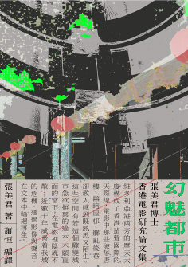

書籍簡介
已故學者張美君博士（1958–2015）專研香港文學與電影，她從膾炙人口的香港電影中，窺見對香港複雜而矛盾的情緒，洞悉作品和它產生的時代如何密不可分。由《瘋劫》和《胭脂扣》到《香港製造》和《細路祥》，自 《阮玲玉》與《甜蜜蜜》到《長恨歌》與《歲月神偷》，電影作品的影像與聲音，在這本論文結集中堆疊成一座鬼影幢幢的幻魅都市。
張美君的「鬼魅評論」非關鬼片，也不必有亡靈鬼怪，而是電影的聲音和空間裡濔漫着一種幽森的感覺。自八十年代以降，各種危機一直與香港如影隨形，所謂鬼魅只是危機城市裡被隱抑的種種。書中的六篇文章把電影中的情感視為對當下危機的回應，釐清當時個人與社會所面對的問題。
〈情迷樂韻〉透過南音與鄧麗君的流行曲，思考因九七而來的身份認同問題；〈沒有陌生人的世界〉則藉着與身體離析的聲音，探究城市開放與流動帶來的挑戰； 〈上海魅影〉在關錦鵬的「上海三部曲」裡聽到「香港曲調的雜音」，把雙城對話想像成人鬼對談；〈草根香港〉回溯公屋歷史及其在影視的再現，引申到甚少受注目的階級論述；〈幻變我城〉考察三部橫跨二十年的電影中的家居空間，回顧全球化與城市變遷如何影響着空間敘事；〈在地的迷思〉深入剖析新千禧電影中的戀地情結，指出新地方誌電影如何回應後九七的新興感受結構。
細味張美君對電影的思考，讓我們能夠從另一個角度審視香港電影，進而瞭解這座城市。她在論文提出的研究方向，包括歷史化取向、鬼魅分析、情感研究、平凡日常的啟示等，對分析近年的香港電影文本仍然適用。假若她仍在人間，相信會就着近年的香港電影提出更加發人深省的論述。

書籍資料
作者︰張美君
編譯：蕭恒
編輯：譚以諾
美術設計：黃倬詠
出版日期：2020 年11月初版
ISBN︰978-988-74161-5-9
DOI：https://doi.org/10.70783/uncannycity
定價︰HK$108

作者簡介
張美君
曾於香港及美國接受教育，於香港大學比較文學系任教多年，2007至2014年間出任系主任。研究及教學範圍包括香港文化、視覺文化、城市及全球化問題、文化理論、電影及文學等。曾編著《形象香港：梁秉鈞詩選》、《尋找香港電影的獨立景觀》、《Fruit Chan’s Made in Hong Kong》及《關錦鵬的光影記憶》等，亦曾合編《A Companion to Hong Kong Cinema》、《Hong Kong Screenscapes: From the New Wave to the Digital Frontier》、《越界光影：香港電影讀本》、《香港文學@文化研究》。她曾編著關於閱讀城市的散文集《沙巴翁的城市漫遊》，後於《明報．世紀版》撰寫專欄，並出版個人散文集《寫在窗框的詭話》。張美君博士2015年2月因癌病逝世。

譯者簡介
蕭恒
資深藝術行政人員及編輯，二十年來歷任教育、文化、藝術、電影界多個工作崗位。七十年代生於香港，早年畢業於商業電台DJ訓練班，其後於香港大學修畢文學士（翻譯及比較文學）及文學碩士（文學及文化研究）。本科期間曾修讀多個張美君博士任教的課程，及後在其指導下完成關於陳果電影的碩士論文。曾與張美君博士及其他同學合著《沙巴翁的城市漫遊》，並主編張博士任教電影課程的結集《電影花火》。現為香港電影評論學會成員，亦曾獲青年文學獎翻譯組冠軍。

目錄
序一：憂傷的幽靈從高處望下／區國強
序二：念你如昔，張美君！／朱耀偉
導論：香港電影的歷史幽靈 ／蕭恒
第一章：情迷樂韻：香港流徙電影中的記憶、身份與音樂
第二章：沒有陌生人的世界：香港電影的陌生人聲音
第三章：上海魅影：關錦鵬電影中的雙城對話
第四章：草根香港:《香港製造》的屋邨語境
第五章：幻變我城：《瘋劫》、《胭脂扣》與《細路祥》的鬼魅城市
第六章：在地的迷思：危機電影與香港地方誌
參考書目
中英詞彙對照
索引
譯後記：給幽魅的你的信／蕭恒

武俠電影與香港現代性
* 缺貨
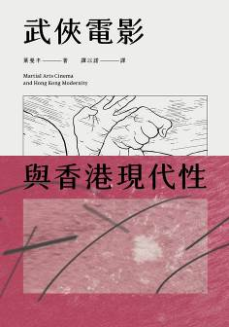

書籍簡介
武俠片向來被視為盛載着中國文化國族主義，但在香港的大眾文化脈絡下，卻是與香港現代都市工業式社會息息相關。葉曼丰指出，武俠片在香港的六、七十年代意義重大，不單關乎其時香港人的生存狀況，同時表現出各種在社會上互相爭競的主體性和性別論述，也從中能看出資本、人口、貨物、資訊和科技如何在香港流轉。
本書為香港武俠電影研究提供了重要而全新理論框架，說明社會變遷與文化／美學形式如何交織在一起。本書不單詳細地闡明宏觀的狀況，同時仔細分析個別影片。作者一方面論及胡金銓、張徹和李小龍的經典作品，一方面談論比較少人注目的作品，像是劉家良和楚原的影片。透過這些作品，葉曼丰鑽進武俠電影中的身體符號學和感官世界，點出武俠片中的性別之難，兼而闡明這個香港電影中重要的類型如何跨越邊界，與世界各地的邊緣與少數接合在一起。
《武俠電影與香港現代性》為讀者點明了武俠片研究的新方向，是電影研究學者和華語武俠電影影迷不可錯過的重要作品。

書籍資料
原書名：Martial Arts Cinema and Hong Kong Modernity: Aesthetics, Representation, Circulation
作者︰葉曼丰
翻譯：譚以諾
審訂：葉曼丰
編輯：譚以諾、謝莉娜
美術設計：Somely So
出版日期：2020 年10月初版
ISBN︰978-988-74161-4-2
DOI：https://doi.org/10.70783/martialarts
定價︰HK$148

作者簡介
葉曼丰
美國奧克拉荷馬州大學電影與媒體研究系副教授，著有本書外，另合編有《American and Chinese-Language Cinemas: Examining Cultural Flows》（2015）與 《The Cold War and Asian Cinemas》（2019）。

譯者簡介
譚以諾
香港浸會大學電影系講師，著有《 香港獨立電影圖景：訪問評論集》（合著），譯有《蔡明亮與緩慢電影》。

目錄
中文版序
引言：武俠電影與香港現代性
第一章：身體符號學
第二章：感官世界
第三章：男性神話
第四章：差異之難
第五章：邊緣電影，少數跨國主義
後記
參考片目
參考書目

不離地藝評──何慶基剪報集（一九八〇—一九九〇年代）
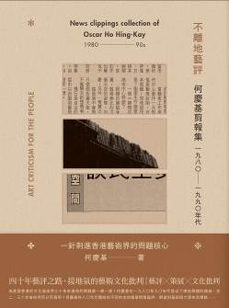

書介
藝評 X 策展 X 文化批判
四十年藝評之路，接地氣的藝術文化批判
一針刺進香港藝術界的問題核心
香港的藝評路走了四十年都仍是長路漫漫。
本書收錄何慶基從一九八〇年代至一九九八年的剪報文章。何慶基身兼藝評人、文化管理教授、策展人等多重身份，自一九八〇年代始便在不同報章撰寫藝評，以顯淺的文字，深入淺出地評述作品，去除藝術家在大眾想像之中神秘而不可接近的觀感，把藝術接軌大眾生活。正如丁穎茵在〈導論〉中提出，何慶基書寫藝評旨在拓展觀眾對藝術的認識。他拒絕不求甚解，從不全盤接受任何對作品單一的詮釋。不論是西方最流行的藝術理論、傳統的美學觀念，或是歐美藝術圈、國際畫廊所吹捧的「頂尖作品」，他也會以批判的眼光來審視。
所謂「不離地」，就是立足本土，其心思關懷盡在香港。當時的香港尚缺乏藝術策展意識，何慶基就其時的藝術政策提出意見，把策展的當代意義帶進其中。他的文章提出許多當時文化、藝術界的問題，至今仍然適用。《不離地藝評》是反思藝術與香港政治、社會及文化關係的重要讀物。

書籍資料
作者︰何慶基
編輯：梁寶山
統籌：張翠瑜
助理編輯：曾凱鈴、陳舒孜
執行編輯：何杏園
中文校對：曾曉琳
英文校對：陳曉蕾
書籍設計：鄭志偉@SomethingMoon
翻譯：黃日初、李挽靈
協力：莊欣璇、野白、黃德妍
出版日期：2020 年6月初版
ISBN︰978-988-74161-2-8
DOI：https://doi.org/10.70783/artcriticism
定價︰HK$98

作者簡介
何慶基
曾任香港藝術中心展覽總監及上海當代藝術館創館館長；自一九八〇年代後期開始，策劃逾百個本地及海外展覽，包括擔任第二及第三屆澳洲《亞太藝術三年展》客席策展人、哥本哈根《貨櫃箱96》大展亞洲區策展人；亦為西九文化區博物館顧問小組成員，負責構思西九的M+博物館；亞洲文獻庫創會董事，並任第十三屆《文獻展》國際委員會成員，負責甄選大展的藝術總監。
何氏從事文化評論工作多年，分別於香港及海外報刊雜誌如 《Art Forum》、《Art Journal》、《藝術新聞》、《信報》、《蘋果日報》等撰寫文章，是國際藝評人協會香港分會創辦人、《文化現場》雜誌董事局主席。現任香港中文大學文化及宗教研究系副教授、文化管理碩士課程主任，致力從事評論、策展工作。

目錄
序／何慶基
前言／梁寶山
導論
寫給二〇九七年的藝術工作者——藝術評論與展覽如何發掘「本土」的內涵／丁穎茵

第一章：去舊迎新，藝評介入
天賜摩爾
內外世界之間
女性與藝術
核電反教育看藝術評論
也談「融匯中西」
一噸重反環保雕塑過關 反映區局政策漏洞重重
沒有空間——談藝評的窘境

第二章：八九前後，在香港看中國
三個諷刺
中國現代藝術展觀後感
忘記的暴行
談民主女「神」
另一個社會、另一種藝術——余本、李鐵夫與早期香港西畫
嘲笑落漠 北京新藝術的點點面貌
想飛（一） 羽翼篇
想飛（二）機械篇
想飛（三）希望篇

第三章：不是「館長」，專業策展的意義
藝術．生活．藝術
國際化的自我放逐
籌備展覽作為一門專業
藝術中心的展覽路向
文化抗爭還是文化買辦？「館長」還是「展覽籌劃人」？

第四章：一九九七，文化政治
安定繁榮
藝術機構應有的尊嚴
文化界的危機感
九七過渡的局限和可能性
藝展局為何沉默？
Hong Kong: A Curatorial Journey for an Identity

第五章：搭建未來，文化政策的必要
沒有牆的博物館
談藝術政策
欠檢討性的粗略建議——談藝術政策檢討報告
藝展局當務之急的幾個命題
趕走懶豬，換來豺狼？——談重整文化發展的機制

後話
藝評漫漫路

附錄
一九八〇至一九九〇年代報紙文藝版面與刊物略記／梁寶山

結語
人名對照表
參考書目

民現：在後佔領時代思考城市民主
* 缺貨
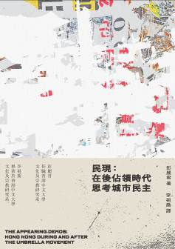

書介
雨傘運動日漸遠離，曾經在佔領現場湧現政治希望、熱情和等待，似乎已成過去，逐漸被我們遺忘。相反，事後的失敗情緒、當下反送中運動反覆出現的瓶頸，困囿了我們對未來的想像。
或許，這正是閱讀《民現》的最好時機。在佔領結束、雨傘運動看似失敗的「其後」，《民現》讓我們另覓思考城市和民主的路徑。
民現，即「民眾現身」。向來隱沒於城市、營營役役的民眾，在七十九日的雨傘佔領中現身──他們平靜，卻為城市帶來極大不便；他們以行動帶出政治訴求，同時產生了大量文化產品、藝術品和紀錄片。《民現》從佔領區內示威者的親身經驗出發，藉由這宗民眾現身事件，探索佔領如何是一種共居實踐。
彭麗君通過細讀漢娜．阿倫特的政治理論，再並置香港的政治困局與實踐，嘗試繞過以國家為本的主權，把我們領向以城市為本的民主。當我們討論香港的前程，往往以香港的核心價值──自由與法治為基點，《民現》嘗試以「城市權」，開闢另類的政治想像：我們能否超越現時的民族國家體制，發展出一套以城市為本的民主？能否既繞過國家，又與國家共存，與之分享、匯集和劃分主權？
「傘運所帶來的象徵性力量，可以揭示歷史，也可以打破歷史。」
《民現》並非雨傘運動的歷史總結，而是嘗試開啟這座城市和城中民眾的政治潛能。通過了解歷史，擁抱當下，再直面民主和伴隨而來的危機，我們或許能活出一個未知但屬於自己的將來。

書籍資料
原書名：The Appearing Demos: Hong Kong During and After the Umbrella Movement
作者︰彭麗君
翻譯： 李祖喬
編輯：譚以諾、謝莉娜
校對：高俊傑
美術設計：黃倬詠
出版日期：2020 年5月初版
ISBN︰978-988-74161-3-5
DOI：https://doi.org/10.70783/appearingdemos
定價︰HK$138

作者簡介
彭麗君
任職香港中文大學文化及宗教研究系。

譯者簡介
李祖喬
畢業於香港中文大學文化及宗教研究系。

目錄
中文版作者序
譯序
導論
第一章：主體互聯及佔領運動
第二章：雨傘運動及其參與者
第三章：社交媒體及社會性
第四章：佔領、藝術與地方
第五章：紀錄片與歷史書寫
第六章：城市權
第七章：自由及其規限
第八章：法治
結語
人名對照表
參考書目

寫給左翼民粹主義
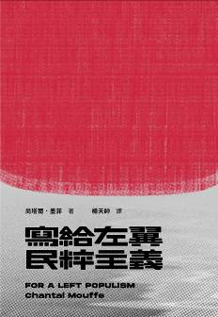

書介
全球曾一度服膺的自由主義民主政治現今陷入危機，民粹主義乘勢而起。民粹主義並非意識形態或政治體系，而是芸芸「做政治」的形式之一。它於近年突圍而出，建立全新的集體行動主體──人民。
民粹主義並非民主政治的反面。它可以是奇兵利器，創建新的政治力量，建立政治疆界，恢復民主，重建政治。很多人以為民粹不過是媒體中常見蠱惑人心、情緒化的烏合之眾，但政治思想界翹楚尚塔爾．墨菲卻另闢蹊徑，將之指認為切實「做政治」的行動力量。
墨菲在這本新作中重新定義「左翼民粹主義」──政治，就是要建立政治疆界，將社會劃成不同陣型，動員「敗犬」對抗「權勢」。這是一場危急存亡的鬥爭──民粹主義將在當代反後政治與後民主威脅的衝突中，以勝利之姿冒起，主導未來。右翼民粹主義與左翼民粹主義之爭，如箭在弦，誰能成為未來統識？那就要看左翼民粹主義有沒有能力把人民接合起來，邁向恢復民主之路。
《寫給左翼民粹主義》，也是寫給你──看見民粹力量，卻不願民粹只流於排外和宰制別人──的書。

書籍資料
原書名：For a Left Populism
作者︰尚塔爾．墨菲（Chantal Mouffe）
翻譯： 楊天帥
編輯：譚以諾、謝莉娜
校訂：謝莉娜、譚以諾
美術設計：蘇麗平（mmmmor studio）
印刷協力：黃倬詠
出版日期：2019 年10月初版
ISBN︰978-988-14233-9-9
DOI：https://doi.org/10.70783/leftpopulism
定價︰HK$88

作者簡介
尚塔爾．墨菲（Chantal Mouffe）
西敏大學民主政治研究中心的政治理論教授。著作包括《競勝》（Agonistics）、《政治性回歸》（The Return of the Political）、《文化統識和社會主義的戰略：邁向基進民主政治》（Hegemony and Socialist Strategy: Towards a Radical Democratic Politics，與厄尼斯特．拉克勞［Ernesto Laclau］合著）、《基進民主的幾個面向》（The Dimensions of Radical Democracy）、《民主悖論與施米特的挑戰》（The Democratic Paradox and the Challenge of Carl Schmitt）。

譯者簡介
楊天帥
東京藝術大學博士生，現職立場新聞。

目錄

譯序

緒論
第一章：民粹接點
第二章：向戴卓爾主義學習
第三章：基進化民主
第四章：人民的建構
總結

理論附錄
一種反本質主義的進路
民主的競勝概念

鳴謝

哈哈鏡：中國視覺現代性
* 缺貨
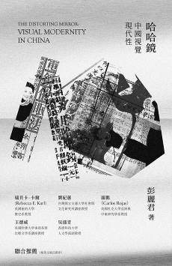

書籍簡介
《哈哈鏡》聚焦在中國風起雲湧的1880至1930年代，分析中國都市主體如何與新興的視覺文化互動。本書所考察的媒體和視覺形式包括石版印刷、照片、廣告、電影和劇場表演。小市民主動投身這視覺文化，甘之如貽，渴望着現代性的承諾：給人帶來新奇、刺激和潮流。
彭麗君仔細分析這些視覺再現的發展軌跡，強調各種視覺形式之間的互動。本書指出，各種視覺形式不是分散的文化現象，而是不斷互動，形成中國視覺現代性，在各方面影響其時的文化。
本書的討論始於十九世紀末的石版印刷術，全面考察其歷史，得出相關的理論，察看現代性如何執迷於真實。隨後的章節點出新視覺文化中對女體的痴迷，勘察文化如何在娛樂場所誕生，說明小市民如何理解新的現實，並與之互動。

名家推薦（按英文姓氏排序）
本書仔細地描繪出「視覺」的歷史形成過程。彭麗君沒有把觀看視作平常，精妙地指出視覺是現代的現象。她把視覺連繫到原居者觀看的各種文化形式，而這些形式在其時正值擴充和改變。本書一絲不苟地梳理不同的理論和實質例子，讀來處處有味，處處見洞見，使我們明瞭現代中國是如何去看。
──瑞貝卡．卡爾（Rebecca E. Karl），美國紐約大學歷史系教授

這是一本既嚴肅又有趣的書！作者成功地翻轉了過去視覺研究關於觀看與被看的窠臼模式，強調視覺再現的物質性、身體實踐以及集體性。書中挑選並且詳細討論的各種視覺細節，為我們展現了另外一種現代性的視覺歷史以及其中牽動的文化權力。
──劉紀蕙，台灣國立交通大學社會與文化研究所教授

這書結合了仔細的檔案工夫和精妙的理論分析，真真正正的壯觀──之所以說壯觀，不只因這書成就極佳，還因為這研究以景觀理論作為透鏡，重新檢察晚清和民初的中國視覺文化，並同時以中國現代初期去重新檢視對景觀邏輯本身的流行理解。
──羅鵬（Carlos Rojas），美國杜克大學亞洲與中東研究學系教授

彭麗君教授挑戰了現代中國研究中最精彩的範疇──視覺動力學。中國與現代視覺裝置的相遇有如萬花筒，令人目眩神迷。彭麗君教授由此切入，縱觀廣泛的景觀政治議題，由「新」的論述到媒體與再生產的技術，不一而足。《哈哈鏡》視野宏大，論證精彩，梳理出中國在現代歷史的關鍵時刻如何看，又如何被看。
──王德威，美國哈佛大學東亞系暨比較文學系講座教授

本書圍繞視覺再現與主體經驗的互動這一話題，勾勒一個世紀前在雜沓光影裡中國都市階層驚艷攝魂的生命體驗，釐析自我在與文化他者、權力機制糾纏搏鬥中的馴化、扭曲、流變。紛擾難解的現代性，在彭麗君筆下，是永遠填不滿的慾望溝壑，是樂此不疲的文化再生產，是生機湧動的未完成的工程。受現代性理論的強悍驅動，《哈哈鏡》在疊映、拼綴的技術景觀中，揭啟現代中國的觀看之道。
──吳盛青，香港科技大學人文學部副教授

書籍資料
作者︰彭麗君
譯者：張春田
出品人：譚以諾
編輯：何杏園、譚以諾
校對：曾慶琳、謝莉娜
美術設計：黃倬詠
出版日期：2019 年5月
ISBN︰978-988-14233-8-2
DOI：https://doi.org/10.70783/distortingmirror
定價︰HK$138

作者簡介
彭麗君
現職香港中文大學，為文化及宗教研究系教授，於聖路易斯華盛頓大學取得比較文學博士學位，畢業後一直在香港任教。研究範圍包括香港電影、視覺文化、知識產權論述、以及毛時代的中國和世界毛主義。中文出版包括 《複製的藝術：文革期間的文化生產與實踐》 （2017）、《黃昏未晚：後九七香港電影》（2010； 2018），以及即將出版的雨傘運動專著。她曾於2008 年取得中文大學卓越研究獎，以及2012年蔣經國學術出版獎。

譯者簡介
張春田
香港科技大學人文學部博士，曾在德國海德堡大學、香港理工大學和加拿大不列顛哥倫比亞大學訪問研究或短期任教，現任教於華東師範大學中文系。著有《革命與抒情》、《女性解放與現代想像》，編有《「晚清文學」研究讀本》、《負笈百年》、《另一種學術史》等，譯有《哈哈鏡：中國視覺現代性》、《章太炎的政治哲學》等。入選上海市浦江人才計畫（2017）。

目錄

圖片目錄
2018中文版序
譯者附注
緒論

第一部分 圖像
第一章 圖像轉向和現實主義的欲望
第二章 攝影、表演與女性形象的構成
第三章 廣告與女性的視覺呈現
第二部分 劇場
第四章 從聽到看的海派京劇
第五章 出入中國早期電影現場
第六章 魔術與摩登

結語 現代性：作為一項未完成的工程

參考書目
參考片目

香港的第三條道路：莫昭如的安那其民眾戲劇
* 缺貨
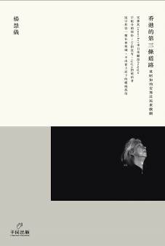

書籍簡介
莫昭如，香港著名「文化人」。
七十年代始，他在香港參與文化活動，與友人創辦雜誌《70年代雙周刊》，受新左思潮影響，以安那其主義作辦刊宗旨，高舉反資、反殖和反官僚。他又以半文化工團、半集體社群的形式組織社會行動，介入當時種種社會事件，企圖改變英殖統治下各種不公義的社會現象；同時，他與友人亦關注中國大陸，批評毛派共產主義，關心文化大革命下的人權狀況。後來「70年代」終告解散，但莫昭如的社會行動並沒有中斷。他採取藝術活動──主要是戲劇──的形式，繼續介入社會，貫徹其國際主義，既抗拒資本霸權，也抗拒國族專制，努力以文化藝術為香港社會開拓可行的第三條道路。
過去半世紀，莫昭如在香港推動安那其社會運動。本書循此論述，但視野不限於歷史陳說。
2014年雨傘運動後，香港對自身身份認同和未來路向的思考變得前所未有地緊急，可是，一直以來對香港的研究和討論不多，一旦需要作深刻而廣泛的討論，才發現話語資源嚴重短缺。本書希望：通過追溯莫昭如的安那其藝術社會運動，說明香港在七十年代開拓出自成一派的左翼社會運動傳統。這傳統一方面對抗着以資本主義為基礎的英國殖民主義，同時亦反對毛派共產主義。
本書希望此論述能為相關的香港討論提供話語資源，開拓新角度，有助其他研究，以探討雨傘運動後香港本土、親中及對英殖懷舊等意識形態的產生、流向和互動。

作者︰楊慧儀
出品人：譚以諾
編輯：應亮、譚以諾
校對：謝莉娜
美術設計：黃倬詠
封面與內文圖片攝影： 張康生
出版日期：2019 年2月
ISBN︰978-988-14233-7-5
DOI：https://doi.org/10.70783/mok
定價︰HK$118

作者簡介
楊慧儀
香港浸會大學翻譯課程副教授，研究範圍為中國内部跨文化關係及文化多元現象。著作、編輯書本包括Ink Dances in Limbo: Gao Xingjian’s Writings as Cultural Translation、Chinese Shock of the Anthropocene: Image, Music and Text in the Age of Climate Change (co-edit) 等。

目錄

圖片目錄

第一章：導論
第二章︰二戰後的香港
第三章：革命
第四章：表演就是行動
第五章：亞洲的呐喊
第六章：社群藝術
第七章：結論： 香港的第三條道路？

參考書目

卡卡女性主義
* 缺貨
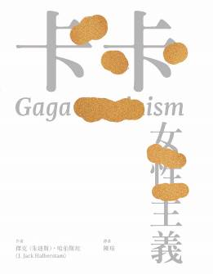

書介
二十一世紀性與性別的地圖
運用女神卡卡，創造新的女性主義
為何這麼多女人單身？為何這麼多男人抗拒婚姻？為何這麼多男同性戀者和女同性戀者養育嬰兒？
在《卡卡女性主義》中，傑克（朱迪斯）．霍伯斯坦回答這些問題之餘，還嘗試說明，過去幾十年來哪些文化轉變改寫了性別和性相的政治。這新的圖景色彩繽紛，涵蓋了現象如懷孕男人、老來女同性戀者、海綿寶寶和酷兒家庭。這些活生生的現象與主導流行媒體的異性戀常規敘事如斯不同，我們該如何理解當中的差距呢？霍伯斯坦提出，我們可以擁抱混亂！霍伯斯坦既機智又尖銳，揭示了在繽紛的現象和常規之間，我們可以找到斷裂的空間，以新的形式去思考性、愛和婚姻。
女神卡卡就是這新時代的象徵。霍伯斯坦嫻熟地指出這位世界巨星的象徵意義。結果是甚麼呢？帶來撩人的宣言，帶來二十一世紀性與性別的地圖，帶來使性別和性相流動的女性主義。女神卡卡就是這場新的女性主義的代表人物。
《卡卡女性主義》既是手冊，亦是指南，也是性的說明書。這書認真地檢視異性戀之崩毀，並在廢墟中尋找路標，使我們可以以新的方式去做性、做性別、做卡卡。

名家推介
由Judith 變成Jack 的Halberstam 繼續游走學院與流行書寫之間，用幽默風趣的筆法劃破日常性別政治的虛妄和制式，從電影、流行文化和音樂錄像的地景，拆解西方中產白人的政治霸權與經濟剝削，揭開在有色人種、亞洲脈絡和貧窮階級等網結中，多元性別未能解放的困境。
──洛楓( 詩人、文化評論人)

如果你願意陪同哈伯斯坦，透過流行文化來想像一種─或多種─「酷兒未來」，那麼，《卡卡女性主義》將會是很好的思考起點。在這本書中，哈伯斯坦以「卡卡」出發，想像性別、情慾與親密關係在脫離了異性戀正典之後的發展可能。
──施舜翔（ 作家、文化評論人）

書籍資料
原書名：Gaga Feminism: Sex, Gender, and the End of Normal
作者︰傑克（朱迪斯）．哈伯斯坦（J. Jack Halberstam）
翻譯： 陳瑄
編輯：譚以諾
校對：謝莉娜
美術設計：蘇麗平（mmmmor studio）
印刷協力：黃倬詠
出版日期：2019 年2月初版
ISBN︰978-988-14233-6-8
DOI：https://doi.org/10.70783/gagafeminism
定價︰HK$108

作者簡介
傑克（朱迪斯）．哈伯斯坦（J. Jack Halberstam）
除了《卡卡女性主義》，他自九十年代以來廣泛著述性別專論，包括《女性陽剛》（Female Masculinity）、《酷兒時空學》（In a Queer Time and Place）及《酷兒的失敗藝術》（The Queer Art of Failure）。他曾任教於南加州大學，並為該校女性主義研究中心的主任，現為哥倫比亞大學英文及比較文學系、女性及性別研究中心之教授。他也是〈欺凌部落客〉（Bully Bloggers）的成員之一，經常在該平台撰文評論性別研究、酷兒及流行文化。

譯者簡介
陳瑄
筆名陳穎，香港嶺南大學翻譯系畢業，國立台灣師範大學英語學系文學組博士生，身兼譯者、講師及影評人，譯有《中國剩女：性別歧視與財富分配不均的權力遊戲》（2015）、《倫敦的生與死：一部關於移民者的大城悲歌》（2018）。

目錄

推薦語／洛楓
卡卡啟示錄：《卡卡女性主義》的酷兒未來──代序／施舜翔
未來之書與未來式翻譯──譯序／陳瑄

引言
第一章：卡卡女性主義入門
卡卡女性主義主張拋棄規範，猶如登山者拋棄他的指南針，我們該換上新裝，發掘新的外觀，為新的外觀發掘新的名稱，擾亂外觀與內藴的關係。
第二章：卡卡性別
陽剛與陰柔是可塑的，性別是「做」甚麼多於「是」甚麼，性別變異者把卡卡女性主義帶進新酷兒家庭，與性別、性別規範維持遇發的關係。
第三章：卡卡性相：終結正常
性別類別乃文化建構，往往有可能暴走，每次暴走改變文化意義，注入了性別流性，愛、生命和解放的新可能性將會永無止盡地出現。
第四章：卡卡關係：終結婚姻
卡卡女性主義者拒絕把婚姻權和解放劃上等號，拒絕認同單偶制是親密關係最理想的方式。她們忘記家庭，忘記結婚，忘記要成為母親，並在遺忘中敞開自己，迎向新的生存之道。
第五章：卡卡宣言
我們持續「做卡卡」，與「無政府主義兒童」共處，尋找關係與家庭的新形式，對抗婚姻與親族的法理結構，從中瞥見酷兒未來。

謝辭

香港獨立電影圖景：訪問評論集
* 缺貨
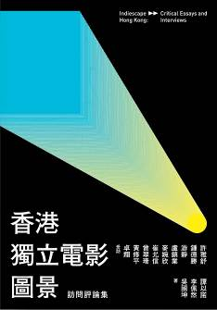

書籍簡介
以往，我們多以實驗和另類電影去描述非主流的電影製作，在1997年主權移交左右，「獨立電影」這用語逐漸被廣泛接受。雖然這用語經常在電影論述和電影節節目中出現，但它的意義和發展在香港的討論並不多見。
本書嘗試採取綜合方向分析香港獨立電影：結合學術批判評論和個別導演深度訪談。我們相信學術研究與創作者的聲音二者同樣重要，在研究中需要平衡二者，尤其是在獨立電影這個範疇，因為這界別的製作者在製作過程中扮演最重要的角色。
本書看重製作者第一身說法，訪問了許雅舒、鍾德勝、游靜、盧鎮業、麥婉欣、崔允信、曾翠珊、黃修平和卓翔九位不同性別與年紀的獨立導演，看他們如何看待自己的電影，如何看待自己在商業－獨立這光譜中的位置，並如何思考「獨立」和「獨立電影」。
本書突顯藝術創作者與學術研究者有機的結合，重視創作的聲音之餘，也着重研究者的分析和理論化。我們按導演的作品主題，把他們分別放在「酷兒景觀」、「城．邦之間」和「殘酷．青春」三個部分之中。我們相信學者與電影創作世界的交流，能為香港獨立電影圖景提供更為結實的研究成果。
作者︰譚以諾、李佩然、吳國坤
編輯：譚以諾
研究助理：陳芊憓
美術設計：李嘉敏
攝影：陳芊憓
出版日期：2018 年12月
ISBN︰978-988-14233-5-1
DOI：https://doi.org/10.70783/indiescape
定價︰HK$88
頁數︰197

作者簡介
譚以諾
香港浸會大學電影學院講師，於香港浸會大學電影系取得博士學位。他的研究方向為中國早期電影、香港電影、香港文學與創意寫作，曾翻譯Lim Song-hwee’s Tsai Ming-Liang and A Cinema of Slowness，學術論文曾於Journal of Chinese Cinemas和Interactions: Studies in Communication & Culture等期刊刊登。他於2015年獲得香港藝術發展局頒發青年藝術家獎（藝術評論）組。

李佩然
香港城市大學中文及歷史系副教授，於英屬哥倫比亞大學獲得博士學位，曾於加拿大維多利亞大學任教，現任職於香港城市大學。她研究方向為現代中國文學、華語電影和東亞電影，論文曾於Modern Chinese Literature and Culture、Journal of Chinese Cinemas、Chinese Films in Focus 2和The Chinese Cinema Book等期刊刊登，並有著述Hong Kong Cinema Since 1997: The Post-nostalgic Imagination。

吳國坤
香港浸會大學電影學院副教授，於美國哈佛大學獲得博士學位，曾於香港科技大學、香港公開大學和香港城市大學任教。他的研究方向為流行文化中的歷史想像、華語電影與視覺文化、文學現代生和文化研究，曾於不同期刊發表關於文學與電影的論文。個人著述Lost Horizon: Li Jieren, Geopoetic Memory and the Crisis of Writing the Locality in Revolutionary China於2015年出版。

目錄
前言：香港獨立電影生態初探

第一部分：酷兒景觀
許雅舒訪問
《哭喪女》︰仿如一場自我修行
文／譚以諾
鍾德勝訪問
飈離編碼的欲望──《愛到盡》
文／譚以諾
游靜訪問
《好郁》的流動性／別
文／李佩然

第二部分：城．邦之間
盧鎮業訪問
《那年春夏．之後》──手持錄像機的社會運動參與者
文／吳國坤
麥婉欣訪問
錯開中產意識形態──《蝴蝶》的「政治」願境
文／譚以諾
崔允信訪問
《三條窄路》：全球化下的欲望之都及公民救贖
文／吳國坤
曾翠珊訪問
《河上變村》的變與不變
文／李佩然

第三部分：殘酷．青春
黃修平訪問
《狂舞派》的非主流電影方程式
文／李佩然
卓翔訪問
《乾旦路》──踽踽獨行，傳承本土藝術之路
文／吳國坤

偽現世的風景──電影《風景》的真實叩問
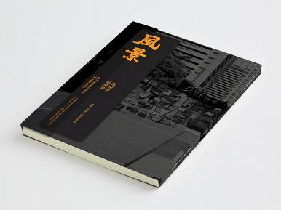

書籍簡介
電影《風景》原名《偽．現世》，「人」「為」為「偽」，無為「真相」，學習電影的第一步，就是要明白這是「人為」的藝術；《風景》關於2011年的OC（佔領中環），藉着OC，我們思考以往很少思考的問題：究竟我們的生活有沒有選擇的可能？我們有沒有選擇住屋的權利？可否吃剩食？可否瞓街？可否重建或不建一個社區？我們可以耕種嗎？我們可以發聲嗎？
兩者結合，就成了現在的《偽現世的風景》。《偽現世的風景》既輯錄電影拍攝時的材料，再在其上加入創作者訪問，以文字成就另一種紀錄。電影並非自圓自足，意義更是溢出影框之外，書中同時收錄評論和各方的討論，叩問本土和電影中的政治。

出品人︰許雅舒
編輯：譚以諾、何阿嵐
出版日期：2017 年12月
ISBN︰9789881423344
DOI：https://doi.org/10.70783/pseudosecular
頁數︰200
定價︰HK$128

目錄
序／許雅舒
編輯序／譚以諾、何阿嵐

第一部分：創作者訪問
佔領就是日常，佔領其實是生活──專訪導演許雅舒／何阿嵐
打開一個小小的洞，透透氣──專訪陳敏兒／何阿嵐
角色和真實的雙重重疊──專訪盧鎮業／何阿嵐
我們在城市中心打開了一個客廳── 專訪黃衍仁／何阿嵐

第二部分：本土的訪談
懷念以前的人情味──西營盤
人生有四十幾年在街上過日子──長沙灣
提到從前，總教我死去活來──土瓜灣
城市變遷就像對記憶的拆卸──鰂魚涌

第三部分：Occupy Central討論
OC場景一──中環行人專用區，討論佔領
OC場景二──深水埗通州街玉石市場旁，討論住屋與瞓街
OC場景三──夏愨道天橋底，討論剩食和生產資源

第四部分：評論文章
看香港式《風景》，看囚牢裏的人間／陳子雲
日常生活的實踐、自由與抗爭──淺談《風景》／譚以諾
也是風景也是情──評許雅舒電影作品《風景》／王潔瑩
《風景》中複數的香港精神，及挑戰紀實的音畫部署／沈昆賢、施懿倫
直面真實，不要再看風景／小西

第五部分：在場的延伸
有溫度的風景／甄拔濤
希望疲勞／黃津鈺
共治社區的實驗／Cat Mak
香港十年社會運動的幾種說法──《風景》與社會運動圓桌討論／何阿嵐、譚以諾筆錄
電影《風景》放映日程

一切從墨面基督和不吃人開始──來自中華大地深處的兩部史詩劇
* 缺貨
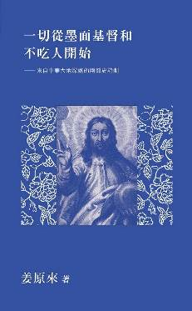

書籍簡介
不要誤會基督教只有宣教的文字。
被讀者譽為「中國的遠滕周作」的上海基督教劇作家姜原來，在這個競爭至上、利己主義先行的年代裏，選擇以劇作的方式回應挑戰。作者透過精彩的劇情安排、人物設計，以及出色的文學手法，深刻地思考基督徒甚至普通人在中國社會的生存方式和人性，並處處呼應陀思妥耶夫斯基和魯迅的傑作，直指生命的核心，遠遠跨出了宗教作的品的框限，為基督徒甚或非基督徒帶來不止一次的當頭棒喝。
《蘭林復活節》以史實素材為藍本，透過劇中的人物，帶出當下中國基督教的信徒面貌、掙扎以及神學張力：當世界上所有人都變得功利計算、處處「吃人」的主張時，還能夠抱持「不吃人」的堅持繼續活下去嗎？「墨面」信徒如何在強行遷拆、被騙財產、工作遇難不獲賠償的咄咄逼人事件中，選擇仇恨、報復和放棄以外的生存方式？在「幸福神學」吸引力無法抵擋時，如何認清真實的信仰？劇中人物帶來多角度的嘗試，多方面的解答。
《雁蕩平安夜》的故事以文化大革命為背景，一群忠心的信徒，在批鬥聲處處、無路可退的情況下，用盡方法在山野之間找到最合適的地方，堅持進行平安夜敬拜。魯迅筆下的人物如閏土、阿Q、祥林嫂彷佛轉個時空、地點，再次活現基督徒群眾之內，彌補了魯迅凝視陀思妥耶夫斯基時感嘆的「可惜中國沒有俄羅斯的基督」的遺憾。

作者︰姜原來
編輯：何杏園
出版日期：2017 年10月
ISBN︰978-988-14233-3-7
DOI：https://doi.org/10.70783/christ
定價︰HK$88
頁數︰339

作者簡介
姜原來，上海市人，曾在黑龍江最偏僻鄉野生活三年，大學畢業後在政府規劃部門和研究院工作，經常從事野外環境科學研究。上世紀八十年代成為基督徒，九十年代開始進入基督教文化領域工作，多年主持著名的上海「馬槽文化沙龍」。九十年代末開始戲劇創作，已經創作上演的大型話劇有《貝多芬在中國》、《莎士比亞在嘉興》、《雁蕩平安夜》。《蘭林復活節》是其第四部大型劇作。長期在各地講課「從原野看基督與世界文化」，兼深入底層現場採訪體驗生活。

推薦語
如果說當代亞洲神學通過印度的種姓神學、中國台灣的水牛神學、韓國的民眾神學在本色神學上有所創新，那麼《蘭林復活節》則另闢蹊徑，在文學創作──戲劇文學中現身了一種本色神學。
──劉平 上海復旦大學 哲學學院宗教學系教授

如果說文學的目的是刻畫出人性的複雜性，那麼基督教文學，就應該是一種能夠刻畫出基督徒複雜心理、基督教信仰既複雜又動人之特質的文學，因此，姜老師的劇作肯定不是「宣傳文學」，因為它們沒有對信徒的軟弱、教會的缺失避而不談。」
──唐睿 香港作家

但願人們看到。他的戲劇對中華太珍貴了！詩、小說及與影視相比都不難，最難的是戲劇。一個缺少這樣戲劇的時代是平庸、遲緩的，沒有戲劇甚至是恐怖的。主與這位劇作家與他的戲劇同在！
──劉光耀教授 《神學美學》主編

聯合推薦
劉平教授（上海復旦大學）
曾慶豹教授（台灣輔仁大學哲學系）
張變革教授（北京第二外國語學院陀思妥耶夫斯基研究中心主任）
劉光耀教授（《神學美學》主編）
楊熙楠（香港道風山漢語基督教文化研究所總監）
張變革教授（北京第二外國語學院陀思妥耶夫斯基研究中心主任）
潘怡蓉博士（香港中國神學院助理教授）

目錄
序
作者序
序一：漢語文學前作未有的「墨面」史詩劇──姜原來戲劇論略／劉光耀教授
序二：現身在戲劇文學中的漢語本色神學與墨面基督──評姜原來《蘭林復活節》／劉平教授
序三：在中華大地深處和陀思妥耶夫斯基的生命對話──論姜原來劇作《蘭林復活節》／張變革教授
序四：近幾十年中國基督徒最好的原創文學之一
序五：富於美感的信仰反思──姜原來老師的《雁蕩平安夜》與《蘭林復活節》／唐睿

劇本全文
蘭林復活節
雁蕩平安夜

附錄
各界劇評選
底層左派的吶喊──評話劇《蘭林復活節》／王晟

後記
從狠狽不堪的遠行到可以當故事閱讀的劇本

在地而立：香港獨立電影節2008–2017
* 非發行品
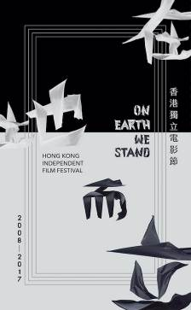

書籍簡介
香港獨立電影節踏入第十年，《在地而立》梳理這十年間的經歷，思考獨立電影在香港這環境下如何發展。本書從回顧歷史，延伸至獨立電影的概念討論、獨立電影（節）與社會變遷的互動、再到放映、場地和展示的問題，希望從而展視出這電影節對於它所生成的地方的意義和影響。
《在地而立》不只收錄了與電影節相關的「事」，也收錄了與電影節相關的「人」。這批獨立地存活着的「人」，構成了電影節的社群，組成電影節的所在「地」。本書以「事」起始，以「人」作結，以「事」為縱，以「人」為橫，試以為這十年的電影節在當下拋出一個定位、一個座標。書名的「立」，可以指電影節本身──十年所立之行──也可以指此書本身──百頁所立之言。

編者：張鐵樑、譚以諾
出版日期：2017 年4月
ISBN︰978-988-14233-2-0
DOI：https://typesetter.hk/onearthwestand/
定價︰HK$80
頁數︰335，中英對照

目錄
序／崔允信
編輯序──在地而立，十年根莖／張鐵樑、譚以諾
鳴謝／崔允信

影展十年
走獨立之路──香港獨立電影節十年／受訪：崔允信 整理：譚以諾
獨立電影團體影意志停資事件「生意失敗」的前世今生／黃靜
個別到系列，回顧作互動：「獨立焦點」，獨立甚麼／張鐵樑

獨立、商業與社會
獨立過癮？主流罣礙？──談香港獨立與主流電影的交疊／鍾德勝
獨立與主流的開與合──從新浪潮到當下／受訪：崔允信 整理：譚以諾
小川紳介、獨立電影節和生活館的淵源／周思中
Betacam、DV、數碼與CG ──影像技術的十年又過去／受訪：許雅舒 訪問：譚以諾、何阿嵐 整理：譚以諾

獨立展映
獨立電影的出路──走入主流戲院？／陳序慶
拉闊觀看電影的光譜──在不同放映空間尋找獨立電影景觀／受訪：崔允信 整理：譚以諾
展出的創作：電影與場地的互動／張鐵樑

影展共同體
黑旗三部曲── 2013 – 2016 年獨立電影節的主視覺／江田雀
願做一隻美好的獸／柯美君
烏鴉喝水──繼續「不會完的電影節」／蔡怡玲
獨立的省思、勇氣、韌性，與及誠懇／白皚瑩
青年獨立電影導演圓桌／嘉賓：盧鎮業、黃飛鵬、陳梓桓、黃瑋納、陳浩倫 客席嘉賓：崔允信 主持：譚以諾

附錄
歷屆影展精選文章
香港獨立電影節／香港大事年表
作者簡歷
歷屆電影節海報
歷屆精選圖片

若隱若現：香港電影的非華人形象（1970至2010 年代）
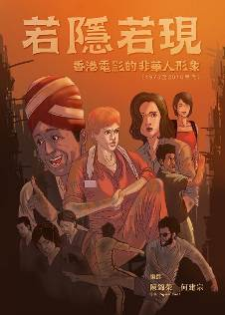

簡介
置身芸芸眾多有關香港電影的著作之中，本書旨在研究香港主流電影中的非華人角色，這些角色佔有不少的幕前時間，且敘事呈現紛陳。作為首本如此廣泛研究和記錄非華人角色呈現的香港電影研究著作，本書同時以片目的形式，按時序記錄了1970年代至今在主流電影中出現的非華人角色。
本書的定位是探索「香港電影的另一面」，是我們研習大量香港電影資料館館藏影片，並深入研究剖析後得出的成果。本書之首要目的在於揭示非華裔角色，及其角色的刻劃和敘事設定，這敘事設定同時標誌和形塑港產電影銀幕的風貌。此舉將有助我們更深刻地理解港產片的國際性和跨文化的特質，以誘發有關「本土身份」及「藝術價值」等議題的更多思考。
本書以八個章節討論這四十年來，種族再現在各式香港類型電影中變化的格局。附錄收錄合共187部長片的資料，記錄當中非華人角色的呈現，各條目提供了各種角色──包括主角、配角，以及閒角與背景人物──的詳情，並把角色置於影片整體敘事大綱中考析。這份參考資料用途廣泛，既能滿足香港電影愛好者的興趣，亦希望為從事電影研究、種族研究、傳理學和文化研究的學者和學生帶來莫大方便。

編撰：John Erni（陳錦榮）、何建宗
出版日期：2016 年 8 月
ISBN︰978-988-14233-1-3
DOI：https://doi.org/10.70783/invisible
定價︰HK$88
頁數︰382

目錄
引 言：香港電影的另一面 ｜ 陳錦榮（John Nguyet Erni）、何建宗、楊春
第一章：角色刻劃──主角、配角及閒角 ｜ 梁仕池、鄭佩媚
第二章：中華民族主義的輪廓──1970 年代的功夫片 ｜ 何建宗
第三章：功夫文化多樣性與跨國戀──1980 年代的功夫喜劇及愛情片 ｜ 梁仕池
第四章：激戰女性雄風與越南的隱喻──1980 年代的警匪片與越南難民故事 ｜ 陳錦榮（John Nguyet Erni）、鄭佩媚
第五章：身份求索──1990 至2000 年代的港產片 ｜ 楊春
第六章：喬寶寶專題個案──2000 年代以後少數族裔的典型 ｜ 梁旭明
總 結：種族他者及香港的主體性 ｜ 楊春
附表｜ 整理：鄭佩媚
片單目錄
片 單
索 引

蜜糖不壞︰華語80後導演訪談
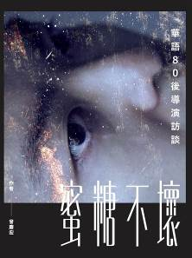

簡介
影像製造已變成全民的日常玩意，手機拍出銀幕大電影，沒有言大。如果拍電影是這麼簡單的 話，那麼我們更加要問：甚麼是好電影？在這個時代，應該拍甚麼電影？有別於一般作者，獨 立導演在社會文化中有特別的角色，他們往往在製作電影的過程中強調自身對社會和藝術的強 烈想法，在他們製作電影的同時，往往與固有的主流思想與創作方法保持距離，砥礪有時，抗 衡更為常見。所謂的「獨立精神」不在於分辨一部電影屬於商業還是地下製作，而應該討論導 演到底在創作過程中「獨立於甚麼」。在質性研究裡面，我們可以不追求一個完美的定義，我 們重視的是一個現象是如何發生的。
本書作者特別關心新生代的故事。每個作者都有一個創作的進程，但不是每一位都能在走到最後時莫忘初衷，因此在他們起步時好好作一個紀錄變得尤其重要。甚麼人訪問甚麼人，作者同是一位八十後創作者，他帶著滿腦子對創作與社會的疑問走遍兩岸四地，逐一拜訪十二位新晉導 演，從對話中互相學習，也一直反省布爾迪厄的文化理論。在十二篇對談中，讀者將感受到八十後創作者對電影和社會的想法，他們都是能把自己的想法有效實踐的同代人。他們的初衷，分 分鐘會成為他日某電影大師的回顧。蜜糖不會腐壞，象徵著作者對十二位同路人的期許。
*本書獲得「文藝復興青年資助計劃」贊助。該計劃由文藝復興基金會主辦，利希慎基金為贊 助及策略夥伴。

作者：曾慶宏
編輯：柴子文
顧問：舒琪、張鐵志
策劃：文藝復興基金會
出版日期：2015 年 4 月
ISBN︰978-988-14233-0-6
DOI：https://doi.org/10.70783/indiescape
定價︰HK$78
頁數︰200

目錄
序
曾慶宏 / 自序
張鐵志 / 他們的世代，我們的時代
崔允信 / 路雖是窄，但一定會有人繼續走下去
魏時煜 / 網絡時代的80後導演
洪健倫 / 得到了自由卻失去了方向？
柴子文 / 傾聽細語，哀矜勿喜
台灣
趙德胤 / 給多少錢，你願意不拍電影
陳鈺杰 / 亞洲年輕一代，要花更多時間才能突破
詹京霖 / 電影是不是工具
徐漢強 / 台灣「想」講的東西變少了
香港 / 澳門
盧鎮業 / 獨立，就是反建制的東西
郭 臻 / 拍片時，是在做一個比自己更好的人
賴恩慈 / 香港現在最重要的，是珍惜僅餘的創作自由
徐欣羨 / 我其實沒有選擇
中國內地
單佐龍 / 辦影展就像我的靈魂，是一個信仰
范坡坡 / 我就是不希望跟你們同流合污
李睿珺 / 電影不應該曲高和寡，它應該進入生活
黃 驥 / 從女人去看這個世界

